|  |  |  |  |
| --- | --- | --- | --- |
|  |  |  |  |

**UNIVERSITE DE FIANARANTSOA**

**ECOLE NATIONALE D’INFORMATIQUE**

**MEMOIRE DE FIN D’ETUDES**

**POUR L’OBTENTION DU DIPLOME**

**DE LICENCE PROFESSIONNELLE**

**Mention :** Informatique

**Parcours** : Informatique Générale

***Intitulé***

**CREATION D’UNE PLATEFORME WEB POUR LA COMMUNICATION ET EDUCATION POUR LA FACULTE DE SCIENCE**

**Présenté le :** 28 Novembre 2023

**Par :**Monsieur RASOLOFONIAINA TSIHEJE Marie Mickaelio

**Membres du Jury** :

- Président :

- Examinateur :

- Rapporteurs : - Monsieur BERTIN Andry, Doctorant en Informatique (Encadreur pédagogique)

- Madame ARISOA Finaritra Ambroise, Ingénieur en Informatique (Encadreur professionnel)

Année Universitaire 2022-2023

**CURRICULUM VITAE**

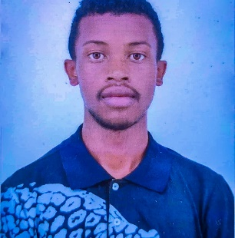

RASOLOFONIAINA TSIHEJE Marie Mickaelio

Né le 13 Septembre 2002 à Bemasoandro Itaosy Antananarivo

Lot IG 067/3204 Tanambao Igaga Fianarantsoa

Adresse mail : [tsihejem@gmail.com](mailto:tsihejem@gmail.com)

Téléphone : +261342341566

PARCOURS

- 2022 - 2023 : Troisième année de formation en licence professionnel dans la parcours Informatique générale à l’Ecole Nationale d’Informatique à Fianarantsoa

- 2021 - 2022 : Deuxième année de formation en licence professionnel dans la parcours Informatique générale à l’Ecole Nationale d’Informatique à Fianarantsoa

- 2020 - 2021 : Première année de formation en licence professionnel dans la parcours Informatique générale à l’Ecole Nationale d’Informatique à Fianarantsoa

- 2018 - 2019 : du Baccalauréat série D à Lycée Raherivelo Ramamonjy(LRR) à Fianarantsoa

STAGES ET EXPERIENCES PROFESSIONNELLES

- Conception et réalisation d’une plateforme web éducative en utilisant NodeJs, ExpressJs, ReactJs, Mysql cote SGBD, Stagiaire chez Faculté de Science Fianarantsoa.

- Création de mon portfolio personnel pour présenter mes projets et compétences en développement web, démonstration ma créativité et ma capacité à concevoir des interfaces attrayantes.

- Conception et réalisation d’une application de gestion de logement avec les Framework ReactJs, ExpressJs et NodeJs, permettant une gestion efficace des biens immobiliers.

- Développement d’une application web de gestion de bibliothèque avec le Framework ReactJs et PHP pour faciliter le suivi des livres et des emprunteurs.

COMPETENCES EN INFORMATIQUE

|  |  |
| --- | --- |
| Outils bureautiques | Microsoft Word, Microsoft PowerPoint |
| Moyens de conception | UML, 2TUP |
| Langages de programmation | PHP, Python, Java |
| Technologies web | HTML, CSS, JavaScript |
| SGBD | MySQL, PostgreSQL, MongoDB |
| Maintenances | Matériel, Logiciel |
| Framework ou Bibliothèques ou CMS | Express Js, React Js, Laravel |

COMPETENCES LINGUISTIQUES

Très bien : TB Bien : B Assez bien : AB

|  |  |  |  |  |
| --- | --- | --- | --- | --- |
|  | Comprendre | Parler | Ecrire | Lire |
| Français | TB | B | B | TB |
| Anglais | B | AB | B | B |

DIVERTISSEMENTS

* Football,
* Jeux videos
* Lecture

**SOMMAIRE GENERAL**

**REMERCIEMENTS**

Premièrement, nous tenons à rendre grâce à Dieu pour m’avoir donné la force, le courage et la santé durant la rédaction et la réalisation de ce mémoire. Par la suite je présente mon profonde gratitude suivie de mon vif et sincères remerciement à tous ceux qui m’a permis d’effectuer ce stage, ceux qui m’a aidé de près et loin, que ce soit moralement et financièrement, sans eux je n’ai pas pu élaborer ce projet ainsi que cet ouvrage.

Je tiens également à remercier :

* Monsieur HAJALALAINA Aimé Richard, Docteur HDR, Président de l’Université de Fianarantsoa, d’avoir assuré le bon fonctionnement de nos études à l’Université ;
* Monsieur MAHATODY Thomas, Docteur HDR, Directeur de l’Ecole Nationale d’Informatique de Fianarantsoa pour nous avoir donné l’opportunité de terminer notre étude en Troisième année de la licence professionnelle ;
* Monsieur ANDRIAZAFIMAHAZO Lahinirina Fridolin, le Doyen de la FACULTE DE SCIENCE pour nous avoir accueillis au sein de son organisme pour effectuer mon stage ;
* Monsieur RABETAFIKA Louis Haja, Maitre de conférence, responsable de la mention informatique à l’ENI ;
* Monsieur GILANTE Gesazafy, Assistant d’Enseignement Supérieur et de recherche, responsable du parcours Informatique générale à l’ENI
* Monsieur le BERTIN Andry, Doctorant en informatique, mon encadreur pédagogique, qui nous a donné l’opportunité de terminer notre étude en troisième année de la licence professionnelle, pour sa constante disponibilité et son aide inconditionnelle dans la rédaction de ce mémoire ;
* Madame ARISOA Finaritra Ambroise, Ingénieur en Informatique, mon encadreur professionnel, pour son étroite collaboration dans l’accomplissement de ce travail ;
* Je tiens à exprimer ma sincère gratitude envers tous les membres de jury pour m’avoir donné l’opportunité de vous remercier. Votre soutien et votre évaluation sont précieux pour moi ;
* Nous saisissons de cette occasion pour exprimer notre reconnaissance et notre gratitude envers tous nos professeurs et enseignants de l’ENI pour nous avoir transmis leurs connaissances durant toute l’année ;
* Enfin, nous tenons à adresser nos remerciements à nos familles et à nos amis, qui nous ont toujours soutenus et poussés à continuer nos études. Ce présent travail a pu voir le jour grâce à leur soutien.

**LISTE DES FIGURES**

**LISTE DES TABLEAUX**

**LISTE DES ABREVIATIONS**

**INTRODUCTION GENERALE**

L'éducation est un pilier fondamental de notre société, et son évolution a été marquée ces dernières décennies par une transformation numérique sans précédent. Les avancées technologiques ont ouvert la voie à de nouvelles opportunités d'apprentissage et de collaboration, transformant la manière dont les enseignants dispensent leurs cours et dont les étudiants accèdent aux ressources éducatives. Dans ce contexte de changement continu, la création d'une plateforme éducative novatrice devient impérative pour répondre aux besoins en constante évolution des enseignants et des étudiants.

Le présent mémoire a pour objectif de détailler la conception et le développement d'une plateforme éducative destinée à faciliter la communication et la collaboration entre les enseignants et les étudiants, tout en offrant un accès efficace aux cours et aux ressources pédagogiques. Cette plateforme vise à combler les lacunes observées dans les systèmes éducatifs traditionnels en offrant une expérience d'apprentissage plus interactive, flexible et accessible.

La plateforme éducative proposée permettra la publication d'annonces et d'informations essentielles, la création et la gestion de cours, la distribution de supports pédagogiques variés tels que des fichiers PDF et des vidéos, ainsi que la possibilité pour les enseignants de proposer des devoirs et d'évaluer les performances des étudiants. Elle favorisera également la personnalisation de l'apprentissage en permettant aux étudiants de choisir leurs cours en fonction de leur niveau et de leurs intérêts, tout en suivant leur progression de manière transparente.

Ce mémoire explore en détail les différentes phases du processus de développement de la plateforme, en mettant l'accent sur les choix technologiques, les considérations de conception, les défis techniques, et les solutions adoptées pour assurer la sécurité des données et la convivialité de l'interface.

Enfin ce mémoire comporte trois parties, dans la première partie on va voir la présentation générale dans laquelle figure la présentation de l’ENI Fianarantsoa et de la FACULTE DE SCIENCE que j’ai faisais mon stage dans cette partie aussi qu’on va parler la description du projet en suite dans la deuxième partie on va voir l’analyse et conception dans laquelle figure l’analyse préalable, l’analyse de conceptuelle et la conception détaillée et dans la troisième partie on va voir la réalisation de projet dans laquelle figure la mise en place de l’environnement de développement et la développement de l’application.

PARTIE I : PRESENTATIONS

**Chapitre 1. Présentation de l’Ecole Nationale d’Informatique**

* 1. **Information d’ordre générale**

L’Ecole Nationale d’Informatique, en abrégé ENI, est un établissement d’enseignement supérieur rattaché académiquement et administrativement à l’Université de Fianarantsoa. Le siège de l’Ecole se trouve à Tanambao-Antaninarenina à Fianarantsoa. L’adresse pour la prise de contact avec l’Ecole est la suivante : Ecole Nationale d’Informatique (ENI) Tanambao, Fianarantsoa. Le numéro de sa boîte postale est 1487 avec le code postal 301. Téléphone : 034 05 733 36 ou 032 15 204 28. Son adresse électronique est la suivante : **eni@eni.mg**. Il dispose également d'un site web : **www.eni.mg**

* 1. **Missions et historiques**

L’ENI se positionne sur l’échiquier socio-éducatif malgache comme étant le plus puissant secteur de diffusion et de vulgarisation des connaissances et des technologies informatiques.

Cette Ecole Supérieure peut être considérée aujourd’hui comme la vitrine et la pépinière des élites informaticiennes du pays.

De façon formelle, l’ENI était créée par le décret N° 83- 185 du 24 Mai 1983, comme étant le seul établissement Universitaire Professionnalisé au niveau national, destiné à former des techniciens et des Ingénieurs de haut niveau, aptes à répondre aux besoins et exigences d’Informatisation des entreprises, des sociétés et des organes implantés à Madagascar.

L’ENI a pour conséquent pour mission de former des spécialistes informaticiens compétents et opérationnels de différents niveaux notamment :

* En fournissant à des étudiants des connaissances de base en informatique ;
* En leur transmettant le savoir-faire requis, à travers la professionnalisation des formations dispensées et en essayant une meilleure adéquation des formations par rapport aux besoins évolutifs des sociétés et des entreprises ;
* En initiant les étudiants aux activités de recherche dans les différents domaines des Technologies de l’Information et de la Communication (TIC) ;

La filière de formation d’Analystes Programmeurs a été mise en place à l’Ecole en 1983, et a été gelée par la suite en 1996, tandis que la filière de formation d’ingénieurs a été ouverte à l’Ecole en 1986.

Une formation de troisième cycle a été ouverte à l’Ecole a été ouverte à l’Ecole depuis l’année 2003 – 2004 grâce à la coopération académique et scientifique entre l’Université de Fianarantsoa pour le compte de l’ENI et l’Université Paul Sabatier de Toulouse (UPST).

Cette filière avait pour objectif de former certains étudiants à la recherche dans les différents domaines de l’Informatique, et notamment pour préparer la relève des Enseignants-Chercheurs qui étaient en poste.

Pendant l’année 2007-2008, la formation en vue de l’obtention du diplôme de Licence Professionnelle en Informatique a été mise en place à l’ENI avec les deux parcours de formation :

* Génie Logiciel et base de Données.
* Administration des Système et réseaux.

La mise en place à l’Ecole de ces deux options de formation devait répondre au besoin de basculement vers le système Licence – Master – Doctorat (LMD).

En vue de surmonter les difficultés de limitation de l’effectif des étudiants accueillis à l’Ecole, notamment à cause du manque d’infrastructures, un système de « Formation Hybride » a été mise en place à partir de l’année 2010. Il s’agit en effet d’un système de formation semi présentielle et à distance avec l’utilisation de la visioconférence pour la formation à distance. Le système de formation hybride a été ainsi créé à Fianarantsoa ainsi qu’Université de Toliara. Cette formation est à l’origine du parcours Informatique Générale.

En 2023, une nouvelle mention Intelligence Artificielle (IA) a été ouvert au sein de l’Ecole pour répondre les besoins des entreprises. La formation est destinée aux étudiants titulaires du diplôme de licence (Bac +3) en Mathématiques ou en Statistiques ou en Informatique, etc. La mention IA comporte deux parcours:

* Gouvernance et Ingénierie de Données (GID),
* Objets connectés et Cybersécurité (OCC).

Le principe de l’enseignement pour le parcours GID offre aux l’étudiants des compétences scientifiques et techniques spécialisées en Science de données. Pour le parcours OCC, les étudiants octroient la double spécialité premièrement en internet des objets et deuxièmement en cybersécurité. La formation de master est axée sur l’ensemble d’applications de l’Intelligence Artificielle.

* 1. **Organigramme institutionnel**

L’organigramme de l’Ecole est inspiré des dispositions du décret N° 83-185 du 24 Mai 1983. L’ENI est administrée par un Conseil d’Ecole, et dirigée par un directeur nommé par un décret adopté en Conseil des Ministres. Le Collège des enseignants regroupant tous les enseignants-chercheurs permanents de l’Ecole est chargé de résoudre les problèmes liés à l’organisation pédagogique des enseignements. Le Conseil Scientifique propose les orientations pédagogiques et scientifiques de l’établissement, en tenant compte notamment de l’évolution du marché de travail et de l’adéquation des formations dispensées par rapport aux besoins des entreprises. La figure 1 représente l’organigramme actuel de l’ENI.

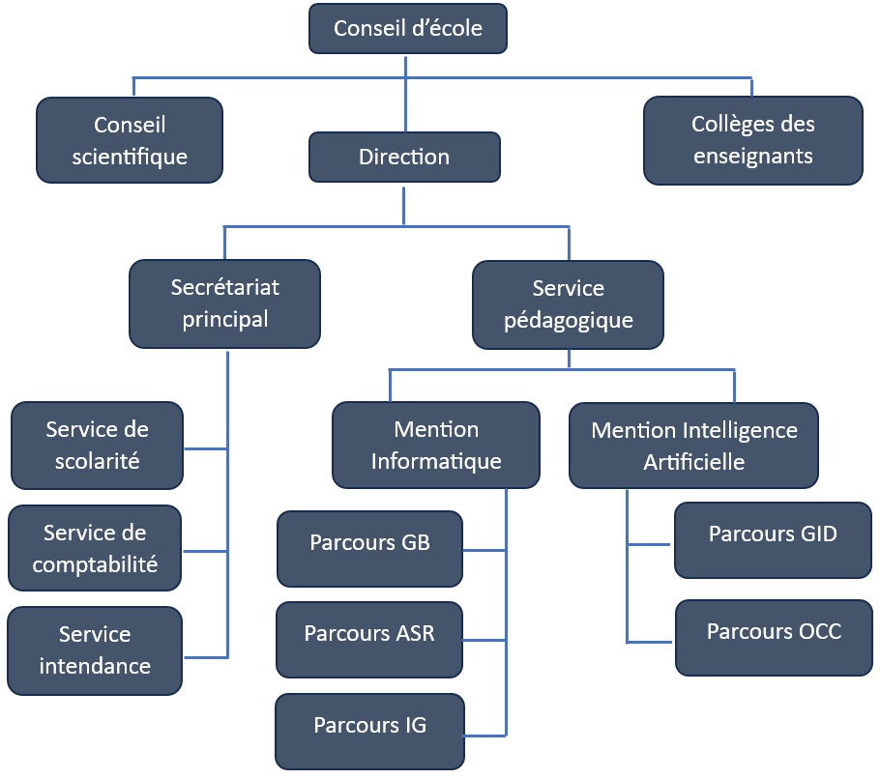

Figure 1. Organigramme actuel de l’Ecole

* 1. **Domaine de spécialisation**

Les activités de formation et de recherche organisées à l’ENI portent sur les domaines suivants :

* Génie logiciel et Base de Données ;
* Administration des Systèmes et Réseaux ;
* Informatique Générale ;
* Modélisation informatique et mathématique des Systèmes complexes ;
* Intelligence artificielle.

Le tableau 1 décrit l’organisation du système de formation pédagogique de l’Ecole.

Tableau 1. Organisation du système de formation pédagogique de l’Ecole

|  |  |
| --- | --- |
| Formation Théorique | Formation Pratique |
| * Enseignement théorique * Travaux dirigés * Travaux pratiques * Conférences | * Etude de cas * Travaux de réalisation * Projets/ Projets tutorés * Voyages d’Etudes * Stages en entreprise |

* 1. **Architecture des formations pédagogiques**

Le recrutement des étudiants à l’ENI se fait uniquement par voie de concours d’envergure nationale en première année. Les offres de formation organisées à l’Ecole ont été validées par la Commission Nationale d’Habilitation (CNH). Au sein de l’ENI, il existe deux mentions et cinq parcours. Le tableau 2 récapitule les mentions et les parcours au sein de l’Ecole :

Tableau 2. Mention et parcours au sein de l’ENI

|  |  |
| --- | --- |
| **Mention** | **Parcours** |
| **Informatique** | Génie logiciel et Base de Données (GB) |
| Administration des Systèmes et Réseaux (ASR) |
| Informatique Générale (IG) |
| **Intelligence Artificielle** | Gouvernance et Ingénierie de Données (GID) |
| Objets Connectés et Cyber sécurités (OCC) |

La figure 2 représente l’architecture des études correspondant au système LMD.

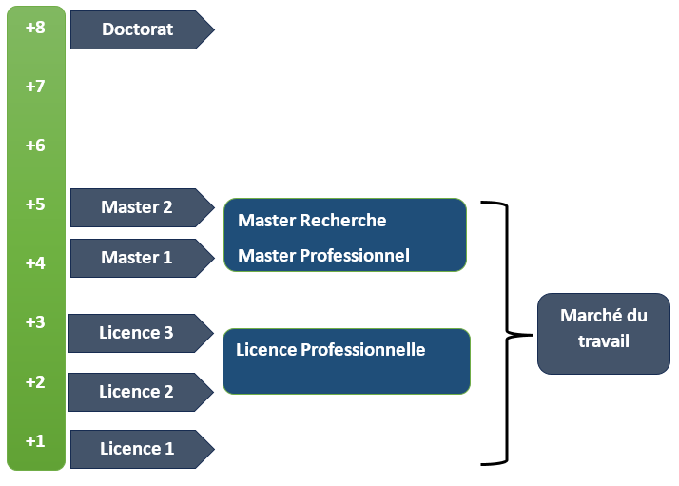

Figure 2. Architecture des études correspondant au système LMD

La licence peut avoir une vocation générale ou professionnelle. Le master peut avoir une vocation professionnelle ou de recherche. L’accès en première année de MASTER se fait automatiquement pour les étudiants de l’Ecole qui ont obtenu le diplôme de Licence Professionnelle. Le tableau 3 illustre la liste des formations existantes à l’ENI.

Tableau 3. Liste des formations existantes à l’ENI

|  |  |  |
| --- | --- | --- |
|  | FORMATION | |
|  | LICENCE PROFESSIONNELLE | MASTER |
| Condition admission | Par voie de concours | Par voie de concours pour la mention IA |
| Condition d’accès | Bac de série C, D ou Technique | Être titulaire de licence professionnelle |
| Durée de Formation | 3 ans | 2 ans |
| Diplôme délivré | Diplôme de Licence Professionnelle | Diplôme de Master Professionnel  Diplôme de Master Recherche |

Le Master Recherche permet à son titulaire de poursuivre directement des études en doctorat et de s’inscrire directement dans une Ecole Doctorale.

Les étudiants diplômés de l’Ecole sont plutôt bien accueillis dans les instituts universitaires étrangères (Canada, Suisse, France, …)

* 1. **Relation de l’ENI avec les organismes externes**

Les stages effectués chaque année par les étudiants mettent l’Ecole en rapport permanent avec plus de 400 entreprises et organismes publics, semi-publics et privés, nationaux et internationaux. L’Ecole dispose ainsi d’un réseau d’entreprises, de sociétés et d’organismes publics et privés qui sont des partenaires par l’accueil en stage de ses étudiants, et éventuellement pour le recrutement après l’obtention des diplômes par ces derniers. Les compétences que l’Ecole cherche à développer chez ses étudiants sont l’adaptabilité, le sens de la responsabilité, du travail en équipe, le goût de l’expérimentation et l’innovation.

En effet, la vocation de l’ENI est de former des licenciés et des ingénieurs de niveau MASTER avec des qualités scientifiques, techniques et humaines reconnues, capables d’évoluer professionnellement dans des secteurs d’activité variés intégrant l’informatique. Les stages en milieu professionnel permettent de favoriser une meilleure adéquation entre les formations à l’Ecole et les besoins évolutifs du marché de l’emploi.

Parmi les sociétés, les entreprises et les organismes partenaires de l’Ecole, on peut citer : ACCENTURE Mauritius, AKATA Goavana, Air Madagascar, Ambre Associates, Airtel, Agence Universitaire de la Francophonie (AUF), AXIAN, B2B, Banque Centrale, , BIANCO, BlueLine, CNaPS, Bureau National de Gestion des Risques et des Catastrophes (BNGRC), CEDII-Fianarantsoa, Data Consulting, Central Test, Centre National Antiacridien, CNRE, COLAS, Direction Générale des Douanes, DLC, E-Tech Consulting, , FID, FIHARY Soft, FTM, GNOSYS, GENIUS AT WORK, Hello Tana, IBONIA, INGENOSIA, INSTAT, IOGA, JIRAMA, JOUVE, MADADEV, MAEP, MANAO, MEF, MEN, MESupRES, MFB, , MININTER, Min des Postes/Télécommunications et du Développement Numérique, NEOV MAD, Ny Havana, Madagascar National Parks, OMNITEC, ORANGE, OTME, PRACCESS, QMM Fort-Dauphin, SG Madagasikara SMMC, SMMEC, SNEDADRS Antsirabe, Sénat, Société d’Exploitation du Port de Toamasina (SEPT), SOFTWELL, Strategy Consulting, TELMA, VIVETEC, Société LAZAN’I BETSILEO, WWF, UGD, ARATO, MANAO, MNDPT, NG ACADEMY.NG, Relia …

* 1. **Débouchés professionnels et diplômés**

Les formations proposées par l’Ecole permettent aux diplômés d’être immédiatement opérationnels sur le marché du travail avec la connaissance d’un métier complet lié à l’informatique aux TIC.

L’Ecole apporte à ses étudiants un savoir-faire et un savoir-être qui les accompagnent tout au long de leur vie professionnelle. Elle a une vocation professionnalisant. Les diplômés en LICENCE et en MASTER issus de l’ENI peuvent faire carrière dans différents secteurs.

L’Ecole bénéficie aujourd’hui de 40 années d’expériences pédagogiques et de reconnaissance auprès des sociétés, des entreprises et des organismes. C’est une Ecole Supérieure de référence en matière informatique.

D’une manière générale, les diplômés de l’ENI n’éprouvent pas de difficultés particulières à être recrutés au terme de leurs études. Cependant, l’ENI recommande à ses diplômés de promouvoir l’entrepreneuriat en TIC et de créer des cybercafés, des SSII ou des bureaux d’études. Le tableau 4 représente les débouchés éventuels des jeunes diplômés.

Tableau 4. Débouchés éventuels des jeunes diplômés

|  |  |
| --- | --- |
| **LICENCE** | **MASTER** |
| * Analyste - Programmeur * Administrateur de site web/de portail web * Assistant Informatique et internet * Chef de projet web ou multimédia * Développeur Informatique ou multimédia * Intégrateur web ou web designer * Hot liner/Hébergeur Internet * Agent de référencement * Technicien/Supérieur de help desk sur Informatique * Responsable de sécurité web * Administrateur de réseau | * Administrateur de réseau et système * Architecture de système d’information * Développeur d’applications * Ingénieur réseau * Webmaster / Web Designer * Concepteur et réalisateur d’application * Directeur du système d’informations * Chef de projet informatique * Responsable de sécurité informatique * Consultant fonctionnel ou freelance |

* 1. **Ressources humaines**

Les ressources humaines sont citées ci-dessous selon leurs responsabilités :

* Directeur de l’Ecole : Monsieur MAHATODY Thomas, Docteur HDR
* Responsable de la Mention « Informatique » : Monsieur RABETAFIKA Louis Haja, Maître de Conférences
* Responsable de la Mention « Intelligence Artificielle » : Monsieur DIMBISOA William Germain, Maître de Conférences
* Responsable du Parcours « Génie Logiciel et Base de Données » : Monsieur RALAIVAO Jean Christian, Assistant d’Enseignement Supérieur et de Recherche
* Responsable du Parcours « Administration Systèmes et Réseaux » : Monsieur SIAKA, Assistant d’Enseignement Supérieur et de Recherche
* Responsable du Parcours « Informatique Générale » : Monsieur GILANTE Gesazafy, Assistant d’Enseignement Supérieur et de Recherche
* Responsable du Parcours « Gouvernance et Ingénierie de Données » : Madame RATIANANTITRA Volatiana Marielle, Maître de Conférences
* Responsable du Parcours « Objets Connectés et Cybersécurité » : Monsieur RAZAFIMAHATRATRA Hajarisena, Maître de Conférences

L’ENI compte quinze (15) enseignants permanents dont un (01) Professeur Titulaire, un (01) Professeur, un (01) Docteur HDR, huit (08) Maîtres de Conférences, quatre (04) Assistants d’Enseignement Supérieur et de Recherche, dix (10) enseignants vacataires, quarante un (41) personnel administratif.

Chapitre 2. Presentación de la faculte de Science

# **2.1. Historique**

Le Centre Universitaire Régional (CUR) de Fianarantsoa commença effectivement à

Exister durant l’année universitaire 1977/1978, et le 06 Juin 1977, avec la Première année d’une seule filière « Mathématiques » avec 126 étudiants. Comme il n’y avait que cette seule filière, le CUR fut confondu avec l’établissement abritant la filière « Mathématique » jusqu’à la création d’autres filières telles que la filière Droit en 1980. Depuis lors, l’Etablissement d’Enseignement Supérieur des Sciences fut créé et d’autres filières vinrent s’ajouter à la filière Mathématique selon le tableau ci-après. Puis depuis le changement du CUR en Université, l’Etablissement d’Enseignement Supérieur des Sciences fut remplacé par la Faculté des Sciences et les filières sont alors remplacées par des Départements.

Tableau 5. Evolution de l’Ouverture de Formation

|  |  |
| --- | --- |
| **Année** | **Ouverture** |
| **1977 – 1978** | **Centre Universitaire Régional – Filière : Mathématiques** |
| **1985 – 1986** | **Filière : Physique Chimie** |
| **1990 – 1991** | **Département de Chimie** |
| **1997 – 1998** | **Filière : Mathématique Informatique pour les Sciences Sociales (MISS)** |
| **1998 – 1999** | **Formation en Troisième Cycle de Chimie** |
| **2005 – 2006** | **Laboratoire de Physique Appliquée de l’Université de Fianarantsoa**  **(LAPAUF)** |
| **2008 – 2009** | **Département de Médecine** |
| **2015 – 2016** | **Mention Science de la Vie** |

Le 19 Août 2022, l’Université de Fianarantsoa, la Faculté des Sciences et le Gouverneur de la Région Atsimo Atsinanana ont signé une convention pour la mise en place de la Mention Sciences de la Vie au Centre Universitaire Régional Atsimo Antsinanana. Ceci fut dans l’optique de définir l’étroite collaboration ainsi que l’engagement des trois parties pour le bon fonctionnement de ladite Mention.

La faculté des sciences a fêté son 45ème anniversaire (1977-2022) le 05 au 09 Décembre

2022 où il y aura beaucoup d’activités telle que le Basket Ball, Foot Ball, Semi-marathon, activités culturelles et série de conférence.

**2.2. Les différents responsables successifs**

Depuis 1977, ont dirigé successivement la Faculté des Sciences :

* 1977 – 1979 : Monsieur RAVELONANOSY Solo Max
* 1980 – 1981 : Docteur EDMOND
* 1982 – 1986 : Docteur RAZAFIMANDIMBY Boniface
* 1987 – 1988 : Docteur RAZAFINDRANDRIATSIMANIRY Marie Dieu Donné Michel
* 1988 – 1993 : Docteur RATSIMBAZAFY
* 1993 – 1999 : Professeur RANDRIAMAHALEO Solo Rajaofetra
* 1999 – 2002 : Docteur RAZAFINDRAZAKA Tsilavo Mandresy
* 2002 – 2009 : Professeur RANIRIHARINOSY Karyl Danielson
* 2010 – 2015 : Docteur RANDRIANIRINA Benjamin
* 2016 – 2019 : Professeur RAFILIPOJAONA
* 2019 – A ce jour : Docteur ANDRIAZAFIMAHAZO Lahinirina Fridolin

# **3.2. Offres de formation**

Nous distinguons les offres de formation pendant l’ancien système et depuis le basculement vers le système LMD. Dans les deux cas, le recrutement des étudiants en première année se fait par sélection des dossiers et est ouvert aux titulaires d’un BAC SCIENTIFIQUE

(Série C, D ou S) ou d’un BAC TECHNIQUE ET PROFESSIONNEL (Génie civil ou Génie Industriel) ou alors d’un BAC TECHNIQUE ET TECHNOLOGIQUE.

## **2.3.1. Ancien système**

Selon le Tableau 1, il existait cinq Départements à la Faculté des Sciences :

* Département de Mathématiques, comprenant les filières Mathématique Fondamentale et Mathématique - Economie.
* Département de Physique
* Département de Chimie
* Département de Mathématique et Informatique pour les Sciences (M.I.S.S)
* Département de Médecine

La faculté à adopter cet ancien système jusqu’à l’année universitaire 2008 – 2009. Ensuite, depuis 2010, année de création de la Faculté de médecine, la Faculté des sciences possède quatre départements jusqu’à la transition vers le système LMD.

## **2.3.2. Système LMD**

Depuis l’année universitaire 2012 - 2013, la Faculté des sciences bascule progressivement vers le système LMD (Licence, Master et Doctorat). Les différentes structures dans le système LMD étant le Domaine, la Mention et le Parcours, la Faculté a pour domaine les Sciences et Technologie comprend quatre mentions dans le grade licence et cinq mentions dans le grade master qui se résume dans le tableau 6:

Tableau 6. Les différents mentions et parcours de la Faculté des sciences

|  |  |  |  |  |  |  |  |
| --- | --- | --- | --- | --- | --- | --- | --- |
|  | **LICENCE** | | | | |  | |
| **Mathématique** | **et** |  | |  | |  | |
| **Application** |  | **Physique Chimie** | | **Physique et Application** | | **Science de la Vie** | |
| **MF** |  | **Physique** | | **EA2I** | | **BM** | |
| **ME** |  | **Chimie généraliste** | |  | | **BT** | |
| **MISS** |  | **LP3E** | |  | |  | |
|  | **MASTER** | | | | |  | |
| **Mathématique et**  **Application** | **Physique et Application** | | **Chimie** | | **Science de la** | **Vie** | **GSEEM** |
| **MF** | **CAP** | | **Chimie médical** | | **BM** |  | **IEET** |
| **ME** | **MET** | | **Géochimie** | | **BT** |  | **GIRE** |
| **MISS** | **EMS** | | **Vini-viticole** | |  |  | **ER** |

**2.4. Mention Mathématiques et Applications**

**2.4.1. Cycle Licence**

La mention Mathématique et Application dans le cycle licence comprends trois parcours dont :

* Mathématique Fondamental (MF) : Formation de base solide en Mathématique/ recherches et applications diverses de la Mathématique.
* Mathématique Economie (ME) : Application de la Mathématique en Economie.
* Mathématique Informatique pour les Sciences Sociales (MISS) : Formation multidisciplinaire à base de mathématiques et à vocation professionnelle dans le domaine de l’informatique

**3.4.1.1. Présentation de la formation**

La filière Mathématique a été ouverte en 1977 à Andrainjato pour la première fois.

C’était la seule filière du Centre Universitaire Régional de Fianarantsoa (devenu Université de Fianarantsoa depuis 1992). Vingt ans plus tard, la prospérité mondiale des applications de théories mathématiques à des domaines variés conduisait ces enseignants à la création de la filière Mathématique et Informatique pour les Sciences Sociales. Dans la continuation de l’élargissement de champs d’application s’est apparu en 2007 la filière Mathématique Economie. Se conformant au nouveau système de formation LMD, ces trois filières deviennent les trois parcours en Licence de la Mention Mathématiques et Applications

L’objectif de la mention Mathématiques et Applications est de fournir aux étudiants des connaissances plus approfondies en théories mathématiques qui sont nécessaires aussi bien pour la recherche que pour des applications dans divers domaines.

**2.4.1.2. Poursuite des études**

Désormais, les étudiants issus de ce Master ont la possibilité de continuer en doctorat à l’école doctorale EDMI ou dans les autres écoles doctorales thématiques nationales et internationales. Une condition nécessaire d’accès à l’étude doctorale est l’excellence au résultat en Master. Les diplômés de ces trois parcours peuvent enseigner la matière Mathématique au niveau lycéen. Les parcours développent aussi des compétences multidisciplinaires en mathématiques et statistiques qui riment avec l’informatique ou l’économie ou la finance.

### **2.4.2. Cycle Master**

La formation en Mathématiques ne cesse de se développer, elle s’étend depuis l’année universitaire 2016-2017 au niveau Master. Le Master « Mathématiques et Applications » comporte aussi trois parcours dont :

* Mathématique Fondamentale (MF),
* Mathématique Economie (ME),
* Mathématique et Informatique pour les Sciences Sociales (MISS).

## **2.5. Mention Physique Chimie**

**2.5.1. Parcours académique**

Ils existent deux parcours académiques qui sont : la Physique et la Chimie généraliste. L’objectif est d’apporter aux étudiants des connaissances solides en physique et chimie et de les appliquer dans les sciences physiques et de former des chercheurs de haut niveau dans des domaines pertinents tant au niveau international qu’au niveau national. Elle prépare également la relève de l’Enseignement Supérieur.

**2.5.2. Parcours professionnel**

La Licence Professionnelle Exploitation des Eaux et Electricité (LP3E), dans le cadre

De la professionnalisation de l’enseignement supérieur, il a été créé par Arrêté ministériel N°

8154-2009/MESupReS (Ministère de l’Enseignement Supérieur et de la Recherche Scientifique) du 02 Septembre 2009 au sein du Département de Physique de la Faculté des

Sciences de l’Université de Fianarantsoa une filière de formation professionnalisant dénommée : Licence Professionnelle en Exploitation des Eaux et Électricité (LP3E). La mise en place de cette filière a été subventionnée par l’Agence Universitaire de la Francophonie (AUF) et la Coopération Universitaire Franco-malgache.

Le candidat est titulaire de BACC + 2 scientifiques (DUES 2) en physique chimie, BTS en Electrotechnique, en BTP ou ayant obtenu 120 Crédits à la Mention : Physique Chimie ou Mention : Physique et Applications ou Diplôme équivalent.

Option A

La première option dénommée « OPTION A » concernant la Technologie. D’Exploitation des Eaux (TEE) permet aux étudiants d’avoir la spécialité en ressource en eau, assainissements et traitements des eaux potables suivant la norme en vigueur de l’eau potable à Madagascar.

Option B

La deuxième option « OPTION B » concerne la spécialisation en électricité. Professionnelle tout en maîtrisant le principe de base sur l’installation électrique et la distribution de l’électricité. Les deux spécialisations sont précédées de la formation générale en tronc commun pendant le semestre S5 permettant aux étudiants de chaque option d’acquérir la base fondamentale de la formation en exploitation des eaux et électricité nécessaires à la spécialisation. La formation en Licence Professionnelle en Exploitation des Eaux et Electricité (LP3E) est payante.

**2.6. Mention Physique et Applications**

**2.6.1. Cycle Licence**

**2.6.1.1. Parcours EA2I**

Le parcours Electronique Appliquée et Informatique Industrielle (EA2I) est le seul parcours au grade de Licence dans la Mention Physique et Applications. Il a pour vocation d’insérer les étudiants à une formation professionnelle et qualifiante. L’objectif de ce parcours est de former des techniciens supérieurs spécialisés en électronique, en automatisme et en informatique industrielle, pour assurer les fonctions de responsable technique ou de collaborateur d’ingénieur dans les domaines de la recherche, de la production ou de la maintenance.

### **2.6.2. Cycle Master**

Ce Master comprend deux parcours « Recherches » et un parcours « Professionnel ».

* Les parcours « Recherches » sont le parcours Composants Acoustiques et Photoniques (CAP) et le parcours Mécanique Energétique Transfert (MET).
* Le parcours « Professionnel » est le parcours Enseignement et Médiation Scientifique (EMS). D’une manière générale, les parcours « Recherches » ont pour vocation de former des chercheurs de haut niveau dans des domaines pertinents tant au niveau international qu’au niveau national. Ils préparent également la relève de l’Enseignement Supérieur. Alors que le parcours « Professionnel » forme des cadres opérationnels dans des domaines correspondant à des besoins identifiés pour le pays.

**2.6.2.1. Parcours Composants Acoustiques et Photoniques**

C’est un parcours ‘recherche’ dans le domaine des composants nouveaux mettant en

Jeu les ondes acoustiques, les ondes électromagnétiques et l’électronique. Il a pour objectif de former des chercheurs capables de modéliser, de simuler numériquement les phénomènes physiques présents dans ces dispositifs et à partir de là de concevoir et de caractériser de nouveaux.

### **2.6.2.2. Parcours Mécanique -Energétique et Transfert**

Ce parcours est destiné à former des étudiants spécialistes acteurs de développement, futurs enseignants chercheurs et chercheurs de haut niveau qui peuvent intervenir dans la résolution de problèmes énergétiques à Madagascar, dans la valorisation des sciences appliquées pour la réduction du taux de chômage des scientifiques.

### **2.6.2.3. Parcours Enseignement et Médiation Scientifique**

Les objectifs professionnels sont : fournir aux étudiants les compétences nécessaires Au métier d’enseignant en sciences physiques et chimiques, former des formateurs et médiateurs en physique et en chimie afin d’assurer la diffusion des connaissances scientifiques auprès du grand public. Les objectifs pédagogiques sont : Approfondir des connaissances scientifiques disciplinaires acquises (théoriques et expérimentales); Maîtriser des savoir-faire expérimentaux et instrumentaux permettant la conception, la réalisation et la démonstration des travaux pratiques enseignés au lycée et à l’Université, en utilisant des dispositifs expérimentaux appropriés.

## **2.7. Mention Science de la Vie**

### **2.7.1. Cycle Licence**

La Licence « MENTION SCIENCE DE LA VIE » donne une formation théorique et expérimentale en sciences de la vie. Elle comporte deux parcours : la Biologie Moléculaire et la Biodiversité Tropicale.

L’objectif de l’enseignement dispensé en Licence en Sciences de la Vie est d’acquérir une formation diversifiée portant sur les aspects moléculaires et cellulaires. L’équipe pédagogique a conçu le programme de la Licence pour convenir aussi bien aux étudiants désireux d’arrêter leurs études après l’obtention de la Licence, qu’aux étudiants désireux de poursuivre leurs études en Master. Le choix du parcours Biologie Moléculaire ou Biodiversité

Tropicale peut se décider en début du Semestre 4 selon les choix d’Unités d’Enseignements (UE). En effet, les deux parcours ont un tronc commun sur les trois premiers semestres. La formation est organisée en semestres et unités d’enseignement. Un semestre correspond à 30 crédits.

La biologie a toujours nécessité de solides acquis en mathématiques, physique et

Chimie. Cette tendance s’est encore renforcée avec le changement d’échelle et la nouvelle façon de penser dus aux conséquences de l’analyse globale du fonctionnement des génomes et l’irruption de l’informatique. Ces enseignements pensés scientifiquement pour la mention Sciences de la Vie, ont lieu au cours des trois premiers semestres sous forme d’enseignement obligatoire. La fin du troisième semestre permet de s’orienter vers le parcours Biologie Moléculaire ou Biodiversité Tropicale par le choix de l’option.

### **2.7.2. Cycle Master**

La formation master en sciences de la vie, regroupe l’ensemble des acteurs nationaux et internationaux impliqués dans la recherche en biologie à l’université. Ce programme de formation appliqué par des enseignants expérimentés ayant des activités de recherche depuis longues années permet la formation efficace des jeunes scientifiques et apporte une contribution au développement du pays.

L’objectif spécifique : Le parcours Biologie Moléculaire et Biodiversité Tropicale du master, mention Sciences de la Vie vise à :

* Former de manière interdisciplinaire à la connaissance et à la gestion des écosystèmes tropicaux, notamment dans leur composante végétale et animale, et en prenant en compte les enjeux socio-économiques et politiques ;
* Préparer à construire un projet professionnel de carrière scientifique ou d’expertise à l’international.
* Le programme de Master en Biologie Moléculaire et en Biodiversité Tropicale prépare aussi les étudiants à des carrières en recherche, au gouvernement et dans l’industrie.

## **2.8. Mention Chimie Master**

Les différents parcours du Master en Chimie de la Faculté des Sciences de l’Université de Fianarantsoa comprend deux parcours ‘‘Recherches’’ et un parcours ‘‘Professionnel’’.

D’une manière générale, les parcours ‘Recherches’ ont pour vocation de former des chercheurs de haut niveau dans des domaines pertinents tant au niveau international qu’au niveau national. Ils préparent également la relève de l’Enseignement Supérieur. Le parcours ‘Professionnel’ forme des cadres opérationnels dans des domaines correspondant à des besoins identifiés pour le pays.

L’admission en Master en Géochimie et Sciences de l’Environnement se fait sur étude de dossier. Les candidats doivent être titulaires d’un diplôme de licence en Physique-Chimie (ancien régime) et particulièrement d’une licence en Chimie ou d’un titre équivalent. Les étudiants issus des formations professionnelles ou autres peuvent suivre le Master s’ils ont eu les unités d’enseignement en chimie, biologie et biochimie de la licence généraliste.

## **2.9. Mention GSEEH**

La mention GSEEH, s’organise autour de disciplines scientifiques et technologiques du domaine des Sciences et Technologies. Dans ce cadre, elle propose des parcours spécifiques : Électrotechnique : Ingénierie De L’Energie Electrique et de Transport (IEET), Énergétique (énergies renouvelables) et la Gestion Intégrée des Ressources en Eau (GIRE).

La formation conduit à une formation de cadres polyvalents, capables d'assumer un rôle majeur et de hautes responsabilités au sein des entreprises et au sein de grandes entreprises industrielles de divers secteurs. L’organisation des parcours de Master offre un choix thématique diversifié pour les étudiants leur permettant de s’orienter vers des formations professionnalisées.

L’admission au Master GSEEH se fait sur étude de dossier. Les candidats doivent être titulaires d’un diplôme de Licence Physique-Chimie ou Licence professionnelle.

### **2.9.1. Parcours : IEET**

L’objectif du Master Électrotechnique, spécialité « Ingénierie de l’Énergie Électrique et du Transport », consiste à former des cadres de haut niveau spécialisés dans les domaines de conception et d’exploitation des réseaux d’électricité, des réseaux locaux industriels et de centrales de production d’énergie électrique nationales ou locales. Le premier semestre de

Master est une période d’orientation qui est là pour permettre aux étudiants d'affiner leur projet professionnel et de choisir le parcours de Master qui est la plus en adéquation avec le projet de l'étudiant. Le parcours STB a pour objectif de donner les bases scientifiques communes aux filières de formation qui sont dans le prolongement de S7 de mention GSEEH du Master.

**2.9.2. Parcours Gestion Intégrée des Ressources en Eau (GIRE)**

Le Parcours Gestion Intégrée des Ressources en Eau a pour vocation d’insérer les

Étudiants à une formation professionnelle et qualifiante. L’objectif de ce parcours est de former des Ingénieurs en eau Adduction d’Eau Potable et Assainissement (AEPA) et des Ingénieurs du Génie Rural (GR). Le parcours de formation se subdivise en deux options : La première option dénommée « OPTION A » : concerne la spécialisation en Adduction d’Eau Potable et Assainissement, axée surtout sur la conception des réseaux, le traitement des eaux et la gestion des systèmes suivant les normes en vigueur de l’eau potable à Madagascar. La deuxième option « OPTION B » : concerne la spécialisation en Génie Rural, axée surtout dans le domaine de l’Aménagement Hydroagricole (AH) et des pistes rurales. Les objectifs du parcours sont : Le Master GIRE vise à former des cadres de haut niveau spécialisés dans la gestion des ressources en eau, c’est-à-dire capables de mettre en œuvre une méthode systématique pour une exploitation pérenne et intégrée, une répartition et un suivi de l’utilisation de la ressource en eau en fonction du contexte social, économique et des objectifs de développement.

**2.9.3. Parcours Energies Renouvelables (ER)**

Ce parcours est destiné à former des étudiants spécialistes acteurs de développement qui peuvent intervenir dans la résolution de problèmes énergétiques à Madagascar, dans la valorisation des sciences appliquées pour la réduction du taux de chômage des scientifiques.

Le parcours de formation se subdivise en deux options : La première option dénommée « OPTION A » concerne la spécialisation en énergie solaire, axée surtout sur la conception des systèmes énergétiques tout en maîtrisant tous les types de capteurs solaires, les différents modes de conversion des énergies renouvelables en énergie utile telle que : énergie mécanique, électricité, chaleur, froid.

La deuxième option « OPTION B » concerne la spécialisation en Biomasse, axée surtout dans le domaine de production énergétique à partir de biomasse disponible sur place.

Un voyage d’études est prévu chaque année pour chaque option suivant la spécificité de la formation. Les passerelles (validation des acquis) sont : Tout étudiant ayant passé avec succès la licence (L3) en Physique -Chimie ou équivalent, ou la Licence professionnelle a la possibilité de passer en M1 Parcours Energies Renouvelables. Tout étudiant ayant obtenu le diplôme de maîtrise en Physique de l'ancien système peuvent passer en M2 Parcours Energies

Renouvelables. Les Unités d'enseignement (ou éléments constitutifs d’une UE) obtenus par les étudiants ayant suivis des formations en ligne (CODEV, MOOC...) proposées par des Universités Internationales (Harvard, EPFL...) ou par des autres Universités habilitées malgaches reconnues par le ministère de l'Enseignement Supérieur malagasy peuvent être validées et considérés comme acquises.

# **2.10. Le Personnel Administratif et Technique**

En tout et pour tout, huit (08) Agents furent chargés des tâches administratives lors de l’ouverture du Centre Universitaire Régional, et quinze (15) autres pour les tâches techniques.

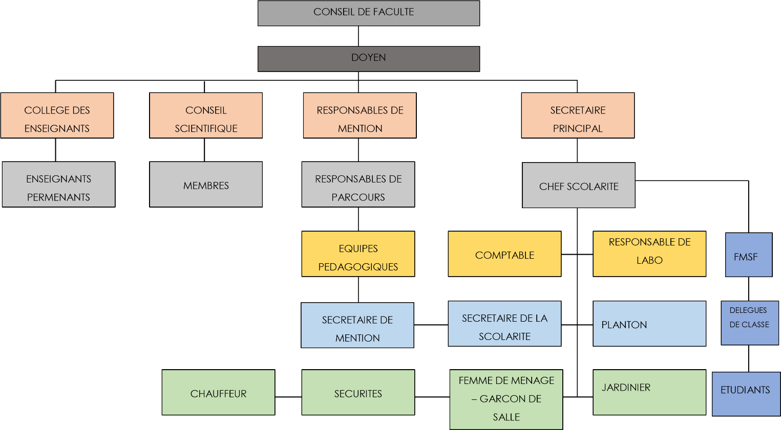

Figure 3. Organigramme de la Faculté de Science

Chapitre 3. Description de projet

**3.1. Formulation**

L'éducation est un pilier fondamental de notre société, et son évolution a été marquée ces dernières décennies par une transformation numérique sans précédent. Les avancées technologiques ont ouvert la voie à de nouvelles opportunités d'apprentissage et de collaboration, transformant la manière dont les enseignants dispensent leurs cours et dont les étudiants accèdent aux ressources éducatives. Dans ce contexte de changement continu, la création d'une plateforme éducative novatrice devient impérative pour répondre aux besoins en constante évolution des enseignants et des étudiants.

**3.2. Objectif et besoin d’utilisateur**

Pour la concetrisation de ce projet, il faut d’abord definir les objectifs et les besoins des utilisateurs.

**3.2.1. Objectif**

L'objectif de la plateforme éducative en ligne est de créer un environnement interactif où les enseignants peuvent dispenser des cours, partager des ressources pédagogiques, publier des annonces pertinentes et évaluer les progrès des étudiants. Parallèlement, les étudiants peuvent accéder à ces ressources, consulter les annonces importantes, soumettre des devoirs et interagir avec leurs enseignants. Cette plateforme vise à favoriser l'apprentissage continu, en éliminant les barrières géographiques, en offrant un accès équitable à l'éducation et en favorisant une communication transparente au sein de la communauté éducative.

**3.2.2. Besion d’utilisateur**

La plateforme envisagée doit satisfaire les besoins fonctionnels qui seront exécutés par le système et les besoins non fonctionnels qui perfectionnent la qualité logicielle du système.

* **Besoin fonctionnel :**

Les besoins fonctionnels ou besoins métiers représentent les actions que le système doit exécuter, il ne devient opérationnel que s’il les satisfait. Cette application doit couvrir principalement les besoins fonctionnels suivants :

* Une application web back-office qui comportera des formulaires pour les gestions de données et aussi la liste des différentes données, pour avoir une vue statistique ;
* Une application web Front Office qui comportera une interface publique pour la présentation dynamique des offres et les formulaires pour les réservations ;
* **Besoins non fonctionnels :**

Pour pouvoir réaliser ces objectifs, on a besoin de :

* Mettre en ligne les cours et ressources pédagogiques en général
* Publier en ligne des annonces relatives aux études des étudiants
* Permettre aux étudiants de consulter et de télécharger les ressources
* Avoir une interface simple, fluide et rapide
* Avoir des codes clairs pour permettre des futures améliorations
* Bien sécuriser l’application
  1. Moyens nécessaires à la réalisation du projet

Pour la réalisation d’un projet informatique, le travail ne peut être effectué sans la  
présence de matériel et de logiciel. Donc, la nécessité de matériels est impérative.

3.3.1. Moyens humains

Les moyens humains qui ont procédé dans le projet sont :

- Un chef de projet

- Un stagiaire concepteur et développeur full-stack (nous-même)

3.3.2. Moyens matériels

Pour la réalisation d’un projet informatique, le travail ne peut être effectué sans la  
présence de matériel et de logiciel. Donc, la nécessité de matériels est impérative.

Les moyens matériels que nous allons utiliser sont donc présentés dans cette partie.  
Pour notre part, nous aurons besoin de deux matériels qui seront détaillés par le Tableau 7.

Tableau 7. Les caractéristiques des matériels utilisés pendant le projet

|  |  |  |  |  |
| --- | --- | --- | --- | --- |
| Machine | Processeur | Mémoire Vive | Stockage | Carte Graphique |
| Ordinateur de développement | Intel Core i5-3337U @ 1, 80GHz | 6Go | 500 Go HDD | Intel® HD Graphics 4000 |

3.3.3. Ressources Logicielles

Les éléments participants à la réalisation de ce projet sont :

- Un système d’exploitation,

- Un outil de modélisation,

- Un SGBD,

- Un outil de développement,

- Un site git de déposition des codes,

- Un navigateur web,

- Une Connexion Internet : pour pouvoir télécharger les bibliothèques nécessaires au fonctionnement du projet et pour consulter les différentes documentations disponibles en ligne.

3.4. Résultats attendus

Les attentes du projet sont donc :

* Une Plateforme Fonctionnelle : Une plateforme opérationnelle permettant aux enseignants de publier des cours, aux étudiants d'y accéder, de soumettre des devoirs, et de faciliter la communication.
* Amélioration de l'Expérience d'Apprentissage : Offrir un environnement en ligne interactif et accessible pour les étudiants, favorisant l'apprentissage continu.
* Communication Efficace : Faciliter la communication entre enseignants et étudiants via des annonces et des outils de messagerie.
* Sécurité des Données : Assurer la sécurité et la confidentialité des informations partagées sur la plateforme.
* Adaptabilité et Scalabilité : Concevoir une plateforme évolutive pour répondre à un nombre croissant d'utilisateurs et de besoins éducatifs.

PARTIE II: ANALYSE ET CONCEPTION

**Chapitre 4. Analyse et conception**

**4.1. Analyse de l’existant**

Pour que ce projet est fiable et satisfasse pour les utilisateurs, il est judicieux d’analyser le système existant pour avoir idée des solutions qu’il faudra proposer pour la modernisation de l’organisation actuelle.

**4.1.1. Organisation actuelle**

Actuellement, l’utilisation d’un plateforme web est très peu à l’université. La plupart des écoles ou facultés ne s’intéresse pas à utilisiez. Il existe aucune plateforme de communication et éducation à l’université, qui regroupe les annonces, les cours et les devoirs dans un facultés ou école.

**4.1.2. Inventaire des moyens matériels et logiciels**

Enumérons les moyens matériels et logiciels pour avoir accès à l’utilisation de la plateforme.

* **Moyens matériels :**
* Ordinateurs
* Téléphones portables

**4.2. Critique de l’existant**

Après avoir analysé les organisations actuelles, nous allons maintenant définir les points faibles et forts de ce système.

Tableau 8. Critique de l’organisation actuelle

|  |  |
| --- | --- |
| Points forts | Points faibles |
| * Pour ceux qui ont leur propre plateforme, la plateforme répond à leur besoin spécifique | * Certaines plateformes ne répondent pas au besoin des utilisateurs |

**4.3. Conception avant-projet**

**4.3.1. Solution**

Faces à ces énigmes, il est de notre devoirs de proposer des solutions le montre une comparaison des solutions que nous avons trouvées :

* Solution 1 : Choisir et acheter une plateforme web déjà existante.
* Solution 2 : Concevoir et développer une application web aux exigences des clients

Tableau 9. Tableau comparatif des solutions

|  |  |  |
| --- | --- | --- |
| Solution | Avantage | Inconvénient |
| Solution 1 : Choisir et acheter une plateforme web déjà existante. | * L’application est immédiatement fonctionnelle | - L’application peut contenir d’autres fonctionnalités qui ne correspondent pas aux besoins des utilisateurs et alourdissent sa taille  - Coûteux  - Son usage peut poser des difficultés |
| Solution 2 : Concevoir et développer une application web aux exigences des | - Les fonctionnalités de l’application est sur-mesure aux besoins des utilisateurs,  - Moins de dépense,  - Facile à manipuler,  - Accès gratuit. | - Son développement nécessite beaucoup plus de temps. |

Nous avons retenu la solution 2 parce que c’est le choix le mieux adapté à notre réflexion.

**4.3.2. Méthode et outils**

Tous les programmes informatiques n’ont pas été construits à l’aveuglette par les programmeurs, même les plus petits ont fait l’objet de quelques réflexions. Pour notre cas, quelques réflexions ne suffisent pas, il en faut beaucoup. Mais on peut facilement se perdre dans ces réflexions si on n’a pas de méthodes et un langage de modélisation bien adaptée pour les arranger, c’est pourquoi il nous faut en avoir et les spécifier ici avant de vraiment commencer la construction de notre système.

* Système d’exploitation :

Chaque ordinateur doit avoir au moins un système d’exploitation pour servir de plate-forme à des logiciels, nous avons à notre disposition le Linux et le Windows qui est comparé dans le tableau

Tableau 10. Comparaison de Système d’exploitation

|  |  |  |
| --- | --- | --- |
|  | WINDOWS | LINUX |
| Prix | La plupart des versions Windows est payante avec un temps d’essai mais Windows Professionnel est gratuit et complète si on utilise pour notre projet | La plupart des distributions de linux sont gratuits |
| Matériel | Des pilotes pour Windows sont disponibles pour presque tous les types de matériel informatique. | La prise en charge du matériel est bien plus limitée. Les pilotes sont en partie disponibles avec du retard. |
| Usage | Windows s’adresse à tous types d’utilisateurs, il est plus adapté à la bureautique | Pour utiliser Linux, il est nécessaire de posséder un minimum de compétences informatiques. |

Nous avons choisi Windows Professionnel comme système d’exploitation car tout d’abord, le système Windows contrairement à Linux est beaucoup plus connue du grand public donc plus facile à utiliser et aussi Windows et préinstallé dans la plupart des ordinateurs.

* **SGBD :**

Un système de gestion de base de données est un logiciel système servant à stocker, à manipuler ou gérer, et à partager des informations dans une base de données, en garantissant la qualité, la pérennité et la confidentialité des informations, tout en cachant la complexité des opérations. Le Tableau 11 suggère deux SGBD multiplateformes et célèbres.

Tableau 11. Comparaison de SGBD

|  |  |  |
| --- | --- | --- |
|  | Avantages | Inconvénients |
| PostgreSQL (un SGBD relationnel) | - Capable de gérer un volume important de données structurées, semi-structurées et non structurées  - Il est très performant  - Pas de point de défaillance unique  - Il existe une version Communauté gratuit | - Les transactions sont complexes |
| MySQL (un SGBD relationnel) | - Il s'agit d'un SGBD libre et gratuit. Il est beaucoup plus simple à utiliser et spécialisé aux bases de données relationnelles  - Il possède aussi une grande communauté. | - Sa sécurité est simplifiée  - Il est lent  - Exécute les requêtes ligne par ligne |

En tenant compte de nos besoins de performances, on utilisera MySQL comme SGBD.

* **Choix de méthode de conception et de modélisation :**

La modélisation est une étape cruciale pour la réussite de tout projet. Quelle que soit l’architecture applicative choisie pour l’implémentation, la conception du système devra faire appel à une technique de modélisation des données dédiée au décisionnel. Le modèle d'un système informatique sert de document d'échange entre clients et développeurs, d'outil de conception, de référence pour le développement, et aussi de référence pour la maintenance et l'évolution.

Concernant le choix de méthode de conception, on a mis en comparaison les avantages et les inconvénients de chacune des deux méthodes de conception 2TUP et MERISE comme la présente le Tableau 12.

Tableau 12. Comparaison de Méthode

|  |  |  |
| --- | --- | --- |
| Méthodes | 2TUP | Merise |
| Avantages | - Itératif  - Centré sur l’architecture  - Pilote par le cas d’utilisation d’UML  - Architecture bidirectionnelle - Modélisation Objet - Indépendant d’un langage de programmation - Description dynamique du système - Association des traitements et des donnes qui facilite l’évolutivité du logiciel  -Maitrisé | - Structuration en étape et en point de contrôle - Approche conceptuelle, se focalisant sur les métiers et les besoins associe - Approche systématique |
| Inconvénients | - La mise en pratique nécessite un apprentissage - L’intégration dans un processus n’est pas triviale | - Ne s’occupe pas de l’interface Utilisateur - Ne prend pas en compte la maintenance ni la deuxième informatisation - Méthode d’analyse spécialement conçue pour l’informatique de gestion - Etude séparées des données et des traitements |

Apres l’analyse de ces 2 méthodes de conception, la méthode 2TUP m’a paru le mieux adapté pour ce projet en vue de ces nombreux avantages. Et on a choisi UML comme langage de modélisation.

* **Outil de modélisation :**

Un outil de modélisation est un outil permettant de faire la modélisation d’un système technique à partir d’un ordinateur. Il est plus efficace de modéliser un système avec un outil au lieu de le faire à la main car cela nous fait économiser du temps. Puisque nous utiliserons UML pour faire la modélisation, nous avons choisi Visual Paradigm Community comme outil car c’est l’outil qui répond le plus à nos besoins de modélisation.

* **Choix du langage de programmation :**

PHP et Node.js, les deux sont utilisés coté back-ends pour développer des sites Web dynamiques. Les deux appartiennent à la même catégorie, mais leurs caractéristiques sont bien différentes.

PHP (hypertext preprocessor) est un langage de script à usage général conçu pour le développement Web. Il a été lancé en 1995 et a depuis été utilisé comme premier choix pour les systèmes de gestion de contenu tels que WordPress, Drupal et Joomla et pour un certain nombre de frameworks tels que Laravel et Symfony.

Node.js est un langage de programmation JavaScript qui s’exécute sur le serveur. Il est également utilisé pour rendre les pages Web interactives et dynamiques. L’émergence de Node.js en 2009 a permis d’effectuer un codage asynchrone avec JavaScript

Bien que Node.js et PHP soient tous les deux des langages de script côté serveur, mais il existe quelques différences entre les deux, nous allons les découvrir dans le Tableau 13:

Tableau 13. Comparaison des langages de développement web

|  |  |
| --- | --- |
| PHP | Node.js |
| PHP est un langage utilisé côté serveur | Node.js est un environnement d’exécution pour JavaScripts côté serveur. |
| PHP est optimisé par les moteurs Zend | Node.js est optimisé par le moteur JavaScripts V8 de Google |
| PHP est beaucoup plus simple à utiliser par rapport à Node.js. | Node.js est un peu complexe à utiliser mais nécessite plus de lignes de code et une compréhension de base. |
| PHP est utilisé en collaboration avec des bases de données traditionnelles/relationnelles telles que MySQL, MariaDB, PostgreSQL, etc. Cependant, il existe des moyens d’utiliser les systèmes de base de données NoSQL avec PHP, mais ils ne sont pas très populaires. | Node.js fonctionne parfaitement avec les bases de données NoSQL (pas seulement SQL) telles que MongoDB, CouchDB et les systèmes de bases de données graphiques comme Neo4j. Presque toutes les bases de données sont disponibles dans le registre NPM. |
| PHP utilise les fonctions json_encode() et json_decode() | JSON fonctionne mieux avec Node.js que PHP. Node.js utilise JSON.stringify() et JSON.parse() |
| PHP est synchrone | Node.js est asynchrone |
| PHP est plus lent que Node.js | Plus rapide que PHP et aussi léger par rapport à PHP. |

En tenant des différences entre les deux langages de programmation, on préfère l’environnement Node.js en raison de performances, de plus il est le mieux adapté pour notre SGBD et l’échange des données de l’API.

* **Choix du langage des Framework :**
* **Du côté Back-end :**

**ExpressJS est un Framework qui se veut minimaliste**. Très léger, il apporte peu de surcouches pour garder des **performances optimales** et une exécution rapide. Express ne fournit que des fonctionnalités d’application web (et mobile) fondamentales, mais celles-ci sont **extrêmement robustes** et ne prennent pas le dessus sur les fonctionnalités natives de NodeJS. Plutôt orienté Back-end, ExpressJs permet de développer une API mais en raison de manque de connaissances de base autre que l’ExpressJS, notre Back-end sera développé par ce dernier [9].

* **Du côté Front-end :**

Il existe de nombreuses technologies pour développer des **applications web**, mais laquelle est plus intéressante pour le projet qu’on souhaite mettre en place. Dans le Tableau 13, nous allons voir les **avantages** et **inconvénients** de chaque **Framework de front-end** afin d’avoir une aide à choisir le meilleur pour les **besoins de développement**.

Tableau 14. Tableau comparatif des Framework en front-end

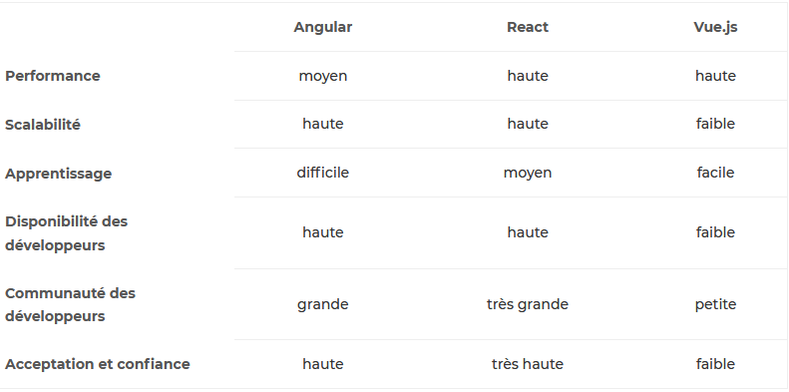

Après réflexion, React est mieux pour développer notre front-end mais pour plus de sureté, utilisons NextJs car c’est un Framework Web de développement front-end opensource React créé par Vercel qui permet des fonctionnalités telles que le rendu côté serveur et la génération de sites Web statiques pour les applications Web basées sur React [11] .

**Chapitre 5. Analyse Conceptuel**

**5.1. Présentation de la méthode utilisée**

**Langage de modelisation :**

La modélisation est une activité technique qui s’inscrit dans de nombreux processus d’ingénierie. Son but est de fournir une représentation approchée du système ou du produit que l’on veut analyser, concevoir ou fabriquer. En génie logiciel, nous modélisons les logiciels à partir de diagrammes et des modèles qui représentent l’architecture des aspects différents du logiciel à développer. Pour ce faire, il existe des méthodes de notation qu’on peut utiliser.

Pour notre part, nous allons utiliser UML.

**Présentation de 2TUP :**

« 2 Tracks Unified Process » ou 2TUP est un processus de développement logiciel construit sur UML et qui implémente le processus unifié. Le processus unifié permet de subdiviser en 4 phases (pré-étude, élaboration, construction et transition) le développement d’un logiciel éclairci dans la Figure 4.

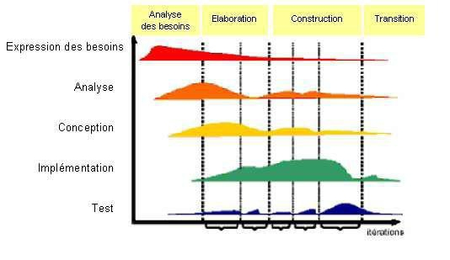

Figure 4. Phase de développement du processus unifié

Il est un processus de développement en forme de Y, comme illustré par la Figure 5

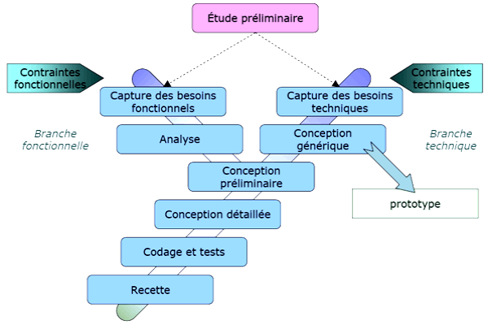

Figure 5. Processus de développement en Y

5.2. Dictionnaire des données

Le dictionnaire des données est la représentation détaillée de toutes les données élémentaires qui constitueront l’ensemble utilisé pour un projet informatique. Le dictionnaire est établi après l’analyse approfondie du domaine d’étude en recueillant chaque donnée qui sera utilisé pour le projet et en définissant la façon avec laquelle elle sera représentée dans le projet. Le Tableau 15 représente ces dictionnaires des données.

Tableau 15. Dictionnaire des données

|  |  |  |  |  |
| --- | --- | --- | --- | --- |
| NOM | DESCRIPTION | TYPE | TAILLE | COMMENTAIRE |
| Annonce | Fichier contient les annonces | AN | 255 |  |
| Cours | Fichier contient les cours | AN | 255 |  |
| Date_de_publication | Le date de publication des annonces | D |  | jj-mm-aaaa |
| Date_de_creation | Le date de création des cours | D |  | jj-mm-aaaa |
| Date_de_devoirs | Le date de la publication des devoirs | D |  | jj-mm-aaaa |
| Date_d_envoie | Le date de l’envoie des messages | D |  | jj-mm-aaaa |
| Date_de_soumission | Le date de soumission des devoirs | D |  | jj-mm-aaaa |
| Description | Description des annonces | AN | 255 |  |
| Email | Email des utilisateur | AN | 50 |  |
| Libelle | Libelle des cours ou des devoirs | AN | 50 |  |
| Matricule | Matricule des étudiants | AN | 50 |  |
| Mention | Mention des étudiants | AN | 50 |  |
| Message | Message entre les utilisateurs | AN | 255 |  |
| Mot_de_passe | Mot de passe des utilisateurs | AN | 255 |  |
| Niveau | Niveau des étudiants | AN | 50 |  |
| Nom | Noms des utilisateurs | AN | 50 |  |
| Parcours | Parcours des étudiants | AN | 50 |  |
| Prenom | Prénoms des utilisateurs | AN | 50 |  |
| Roles | Rôle des utilisateurs | AN | 50 |  |
| Telephone | Numéro de téléphone des utilisateurs | AN | 10 |  |

AN : Alpha Numérique N : Numérique D : Date

**5.3. Règles de gestions**

Les règles de gestion sont des informations de commande qui définissent la suite des opérations effectuées pour passer des données de base au résultat. Ainsi, ils indiquent l’ensemble des liens existants sur les données manipulées, les actions effectuées par les postes de travail impliqués et les différentes formules de calcul. Les règles de gestion associées au domaine d’étude sont :

* RG1 : L’Administrateur créer les comptes des professeurs
* RG2 : L’Administrateur ou Professeur publier des annonces ou des informations importantes
* RG3 : L’Administrateur ou Professeurs peuvent annuler ou modifier les annonces ou l’information
* RG4 : Les Professeurs créer les cours pour les étudiants selon leur niveau
* RG5 : Les Professeurs peuvent annuler ou modifier les cours
* RG6 : Les Professeurs donne des devoirs pour les étudiants selon leur niveau
* RG7 : Les Professeurs peuvent annuler ou modifier les devoirs
* RG8 : Les étudiants créent son compte s’il n’a pas.
* RG9 : Les étudiants peuvent voir ou télécharger les annonces ou les informations
* RG10 : Les étudiants peuvent voir ou télécharger les cours selon leur niveau
* RG11 : Les étudiants peuvent voir ou télécharger les devoirs selon leur niveau
* RG12 : L’Administrateur peuvent supprimer les comptes des professeurs ou étudiants

**5.4. Représentation et spécification des besoins**

Maintenant, nous allons spécifier les besoins des utilisateurs. Pour cela, il faut que nous analysions cela par l’intermédiaire des diagrammes des cas d’utilisation.

**5.4.1. Diagramme de cas d’utilisation**

Le diagramme de cas d'utilisation donne une vision globale des communications  
acteurs / domaine. Il met en jeu les concepts suivants :

**Acteur** : Participant externe qui interagit avec le système, il représente les cas les plus importants du système en cours d'utilisation.

**Cas d’utilisation** : Il modélise une interaction entre le système informatique à développer et un utilisateur ou acteur interagissant avec le système. Plus précisément, un cas d’utilisation décrit une séquence d’un résultat observable pour un acteur.

**Relation entre cas d’utilisation** : La relation d’inclusion (**include**), quand le cas d’utilisation de base en incorpore explicitement un autre, de façon obligatoire ; Une relation d'extension (**extend**) d'un cas d'utilisation A par un cas d'utilisation B signifie qu'une instance de B peut être étendue par le comportement décrit dans A

La Figure 6 indique le concept d’une représentation d’un cas d’utilisation.

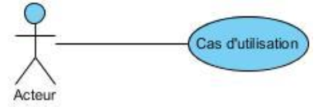

Figure 6. Formalisme d’un cas d’utilisation

➢ **S’authentifier**

L’authentification est une étape cruciale pour garantir la sécurité du système. Ce cas d’utilisation permet d’identifier l’utilisateur courant et de lui fournir les droits d’accès aux fonctionnalités qui lui sont attribués.

* **Publication des annonces et information**

Dans ce cas d’utilisation, les administrateurs et professeurs sont habilités à et diffuser diverses informations liées aux programmes d’études, aux cours et aux activités académiques des étudiants.

* **Création du compte des professeurs**

Dans ce cas d’utilisation, l’administrateur a pour responsabilité de créer les comptes des professeurs. Cette étape est essentielle pour permettre aux professeurs d’accéder à la plateforme d’interagir avec les étudiants, de gérer des cours et d’utiliser d’autres fonctionnalité liées a l’enseignement.

* **Création des devoirs**

Dans ce cas d’utilisation, les professeurs jouent un rôle essentiel en concevant et en proposant des cours sur mesure aux étudiants, en prenant compte de leur niveau études, leur mention académique ainsi que leurs parcours d’études.

* **Création des devoirs**

Dans ce cas d’utilisation, les professeurs attribuent des devoirs aux étudiants en tenant compte de leur niveau d’étude, de leur mention académique et de leur parcours éducatif.

* **Consultation des annonces et informations**

Dans ce cas d’utilisation, les étudiants ont la possibilité de consulter des annonces et des informations liées à leurs études. Permet aux étudiants d’accéder a des communications importantes et des informations pertinentes pour leurs parcours académiques.

* **Consultation des cours**

Dans ce cas d’utilisation, les étudiants ont la possibilité d’accéder aux cours en fonction de leur niveau d’études, de leur mention académique et de leur parcours d’études, cette approche vise à personnaliser l’expérience d’apprentissage des étudiants en leur permettant de suivre des cours qui correspondent à leur niveau.

* **Soumission des devoirs**

Dans ce cas d’utilisation, les étudiants ont la possibilité de soumettre leurs réponses aux devoirs qui leur sont assignes par les professeurs, cette étape est essentielle pour l’évaluation et la rétroaction des étudiants.

* **S’inscrire**

Dans ce cas d’utilisation, les étudiants s’inscrivent dans la plateforme afin de bénéficier de l’accès a l’ensemble des ressources qui y sont disponibles. Cette inscription leur permet de tirer pleinement parti des fonctionnalités et informations offertes par la plateforme.

* **Gérer profil**

Dans ce cas d’utilisation, les utilisateurs ont la possibilité de gérer leur profil personnel au sien de la plateforme. Cette fonctionnalité leur permet de personnaliser et de mettre à jour les informations relatives à leur compte.

* **Envoyer des messages**

Dans ce cas d’utilisation, il existe un système de messagerie au sien de la plateforme éducative. Les utilisateurs peuvent s’envoyer des messages, mais les étudiants ne peuvent pas envoyer de message aux étudiants.

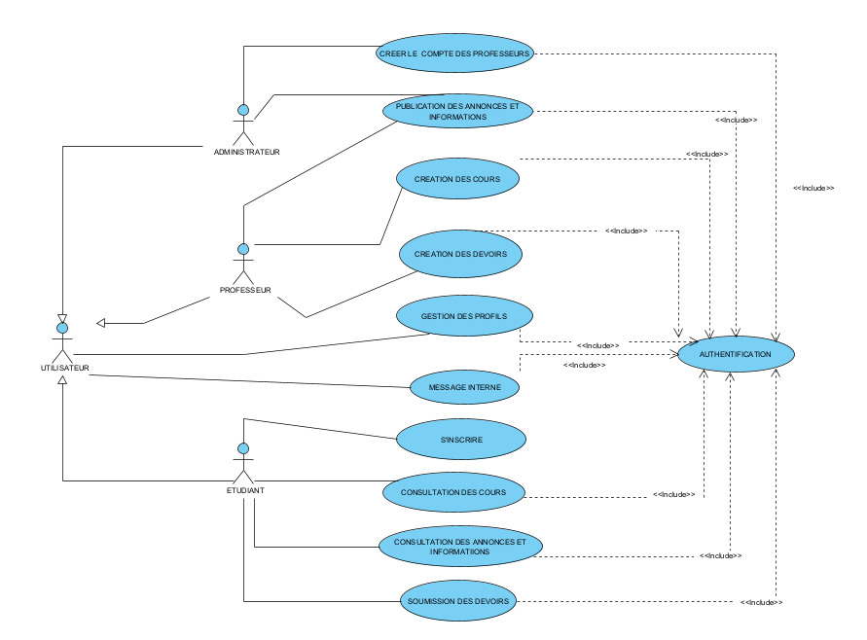

Figure 7. Diagramme de cas d’utilisation

**5.4.2 Description textuelle pour chaque cas d’utilisation**

* **Cas d’utilisation : S’authentifier**
* **Acteur principaux :** Administrateur, Professeurs, Etudiants
* **Acteur secondaire :** Système
* **Précondition :** les utilisateurs ont de compte
* **Début :** les utilisateurs arrivent sur la page de connexion
* **Postcondition :** le compte de d’utilisateur existe
* **Fin :** ouverture de la page d’accueil
* **Scenario nominal :**

1. Les utilisateurs demandent à s’authentifier
2. Le système envoie la page d’authentification
3. Les utilisateurs entrent son login
4. Le système vérifie les données
5. Le système valide l’authentification

* **Cas d’utilisation : S’inscrire**
* **Acteur principaux :** Les Etudiants
* **Acteurs secondaire :** Le système
* **Précondition :**

**5.4.3 Priorisation des cas d’utilisation**

La priorisation des cas d’utilisation explicite la chronologie des actions qui seront  
réalisées par l’utilisateur et le système, le scénario commence de haut en bas :

* S’authentifier
* Faire des annonces
* Créer des cours et devoirs
* Consulter des annonces
* Accéder a des cours et devoirs
* Soumettre les devoirs

**5.4.4 Diagramme de séquence de système pour chaque cas d’utilisation**

Les diagrammes de séquences sont la représentation graphique des interactions entre les acteurs et le système selon un ordre chronologique.

L’ordre d’envoi d’un message est déterminé par sa position sur l’axe vertical du diagramme. La disposition des objets sur l’axe horizontal n’a pas de conséquence pour la sémantique du diagramme. Il existe un diagramme correspondant pour chaque cas d’utilisation.

**ref** : sous-séquence détaillée dans un autre diagramme de séquence

**opt** : sous-séquence optionnelle exécutée si condition de garde est vraie

**loop** ; Le fragment de séquence loop permet d'itérer un traitement un nombre maximum de fois jusqu'à une condition qui peut faire sortir de la boucle avant que le nombre de fois maximum ne soit atteint.

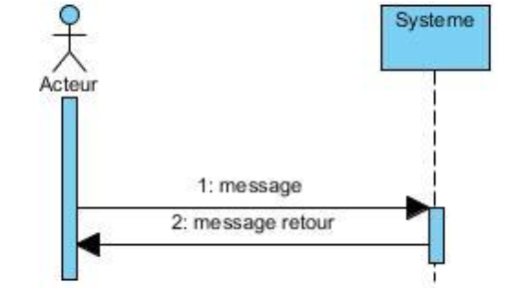

Figure 8. Formalisme d’un diagramme de séquence

* **Cas d’utilisation : S’inscrire**

La figure 9 représente le diagramme de séquence système pour le cas d’utilisation « S’inscrire ».

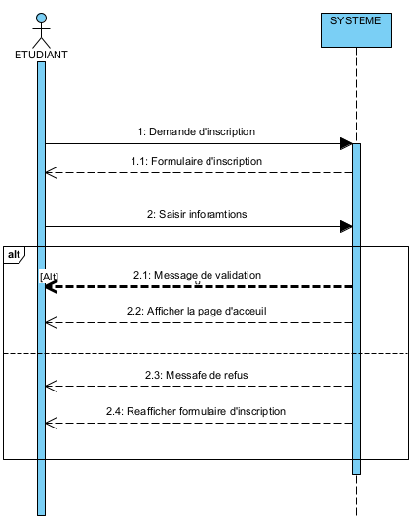

Figure 9. Diagramme de séquence de système : S’inscrire

* **Cas d’utilisation : s’authentifier**

La figure 10 représente le diagramme de séquence système pour le cas d’utilisation

« S’authentifier ».

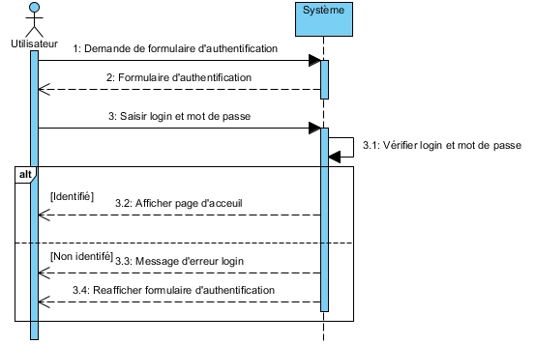

Figure 10. Diagramme de séquence système : S’authentifier

* **Cas d’utilisation : Créer comptes des professeurs**

La figure 11 représente le diagramme de séquence système pour le cas d’utilisation « Créer comptes des professeurs ».

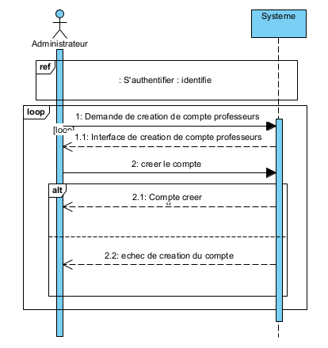

Figure 11. Diagramme de séquence de système : Créer compte Professeurs

* **Cas d’utilisation : Publier les annonces et informations**

La figure 12 représente le diagramme de séquence système pour le cas d’utilisation « Publier les annonces et informations ».

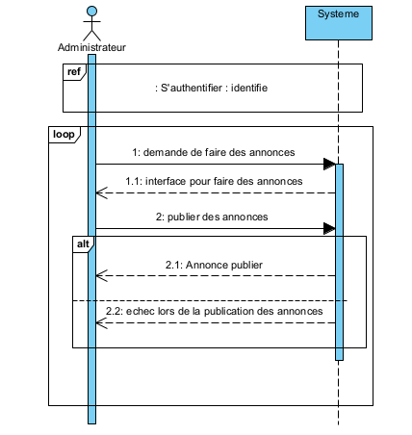

Figure 12. Diagramme de séquence de système : Publier annonces et informations

* **Cas d’utilisation : Création des cours**

La figure 13 représente le diagramme de séquence système pour le cas d’utilisation « Création des cours».

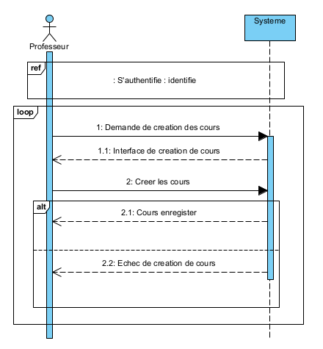

Figure 13. Diagramme de séquence de système : Création des cours

* **Cas d’utilisation : Création des devoirs**

La figure 14 représente le diagramme de séquence système pour le cas d’utilisation « Création des devoirs».

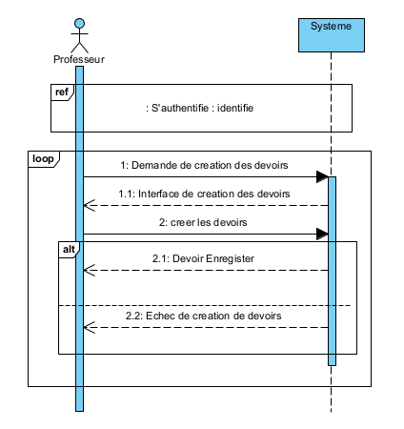

Figure 14. Diagramme de séquence de système : Création des devoirs

* **Cas d’utilisation : Consulter les annonces et informations**

La figure 15 représente le diagramme de séquence système pour le cas d’utilisation « Consulter les annonces et informations».

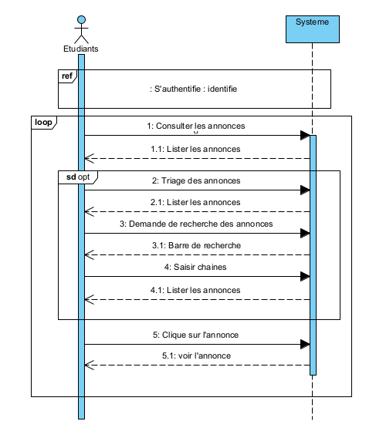

Figure 15. Diagramme de séquence de système : Consultation des annonces et informations

* **Cas d’utilisation : Consultation des cours**

La figure 16 représente le diagramme de séquence système pour le cas d’utilisation « Consultation des cours».

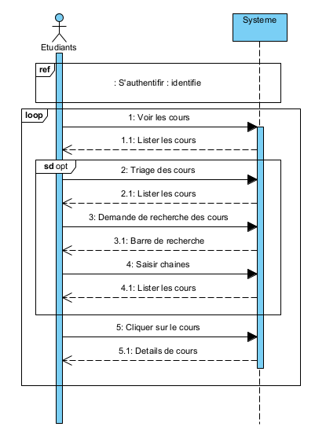

Figure 16. Diagramme de séquence de système : Consultation des cours

* **Cas d’utilisation : Consultation des devoirs**

La figure 17 représente le diagramme de séquence système pour le cas d’utilisation « Consultation des devoirs».

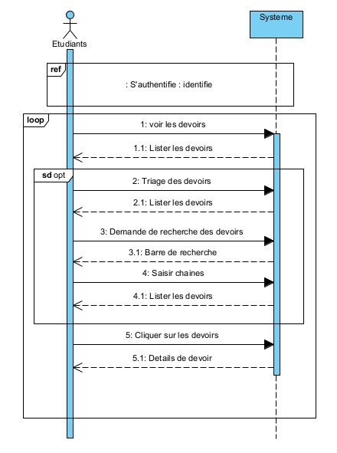

Figure 17. Diagramme de séquence de système : Consultation des devoirs

* **Cas d’utilisation : Soumettre les devoirs**

La figure 18 représente le diagramme de séquence système pour le cas d’utilisation « Soumettre les devoirs».

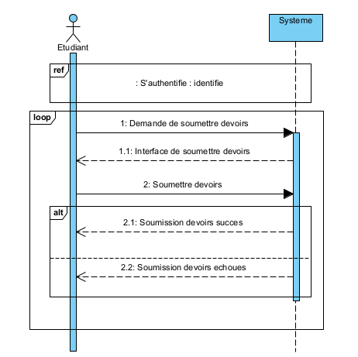

Figure 18. Diagramme de séquence de système : Soumettre des devoirs

* **Cas d’utilisation : Gérer profile**

La figure 19 représente le diagramme de séquence système pour le cas d’utilisation « Gérer profile».

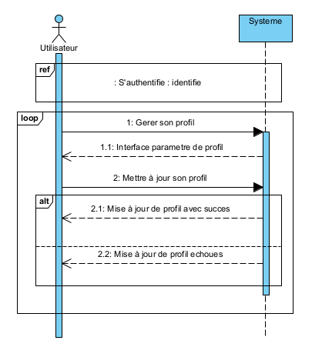

Figure 19. Diagramme de séquence de système : Gérer son profile

* **Cas d’utilisation : Envoyer message**

La figure 20 représente le diagramme de séquence système pour le cas d’utilisation « Envoyer message».

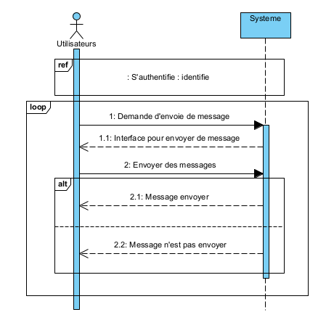

Figure 20. Diagramme de séquence de système : Envoyer Message

1. 5.5. Spécification des besoins techniques

La spécification des besoins techniques est une étape essentielle dans le processus de développement d'un produit, d'un logiciel, d'un système ou d'un projet. Elle consiste à définir de manière détaillée et précise les exigences techniques et fonctionnelles du projet.

* + 1. **Objectif du projet**

Le projet vise à répondre à un besoin fondamental dans le domaine de l'éducation : offrir une plateforme interactive et inclusive pour l'apprentissage en ligne. L'objectif principal est de créer un espace numérique où les enseignants peuvent fournir des ressources pédagogiques et des cours structurés, où les étudiants peuvent accéder à ces ressources, interagir avec les enseignants, soumettre des devoirs, et favoriser une communication fluide au sein de l'environnement d'apprentissage. Ce projet cherche à résoudre les lacunes potentielles de l'enseignement à distance en offrant une plateforme robuste, conviviale et adaptée à divers besoins pédagogiques.

* + 1. **Description du projet**

Le projet consiste en la création d'une plateforme éducative en ligne visant à répondre aux besoins croissants de l'apprentissage à distance. Dans un contexte mondial où l'accès à l'éducation est de plus en plus numérisé, cette plateforme offre une solution complète pour les enseignants et les étudiants. Elle permet aux enseignants de partager des ressources pédagogiques variées, de créer des cours interactifs et de suivre les progrès des étudiants, tandis que les étudiants peuvent accéder à ces ressources, soumettre des devoirs et interagir avec leurs enseignants. L'importance de cette plateforme réside dans sa capacité à surmonter les barrières géographiques, offrant ainsi un accès équitable à l'éducation et favorisant l'apprentissage continu. Le public cible englobe les éducateurs, les étudiants de tous niveaux et ceux en quête d'un environnement d'apprentissage interactif et accessible en ligne.

* + 1. **Contraintes**

Les contraintes potentielles pour la conception et la mise en œuvre d'une plateforme éducative en ligne pourraient inclure :

* Contraintes de Budget : Des limitations financières peuvent restreindre le développement et la mise en œuvre, impactant le choix des fonctionnalités et des technologies.
* Contraintes de Temps : Des délais stricts pour le déploiement peuvent influencer la portée du projet et les fonctionnalités disponibles lors du lancement.
* Contraintes Technologiques : Les restrictions concernant les technologies utilisées peuvent affecter les fonctionnalités disponibles, en limitant par exemple l'accès à des fonctionnalités plus avancées.
* Contraintes Réglementaires : Les réglementations concernant la confidentialité des données, la sécurité en ligne et d'autres aspects peuvent imposer des exigences strictes.
* Contraintes de Ressources : Des limites en termes de personnel, d'expertise ou de matériel peuvent affecter le développement et la maintenance.
* Contraintes de Sécurité : La nécessité d'assurer la sécurité des données et des utilisateurs peut imposer des exigences supplémentaires, affectant la conception.

Prendre en compte ces contraintes est crucial pour une planification efficace et la réalisation d'une plateforme éducative en ligne robuste et conforme aux besoins et aux limitations du projet.

1. 5.6. Modélisation du domaine

La modélisation des besoins par des cas d’utilisation s’apparente à une analyse fonctionnelle classique. L’élaboration du modèle des classes du domaine permet d’opérer vers une véritable modélisation objet. La phase d’analyse du domaine permet d’élaborer la première version du diagramme de classes appelée modèle du domaine. Ce modèle doit définir les classes qui modélisent les entités ou concepts présents dans le domaine (métier) de l’application. Il s’agit donc de produire un modèle des objets du monde réel dans un domaine donné.

La figure 21 représente le modèle de domaine du système

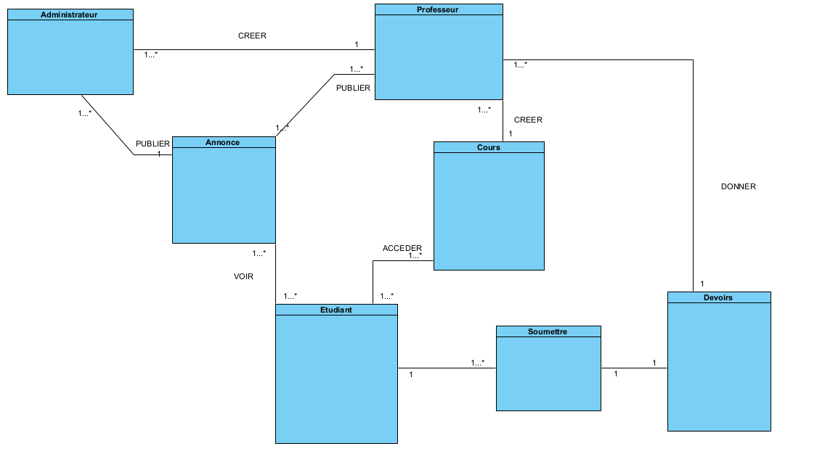

Figure 21. Modèle de domaine

Chapitre 6. Conception détaillée

6.1. Architecture du système

REST (Representational State Transfer) ou RESTful est un **design pattern** permettant de construire des applications (Web, Intranet, Web Service). Il s’agit d’un ensemble de conventions et de bonnes pratiques à respecter et non d’une technologie à part entière. L’architecture REST utilise les spécifications originelles du protocole http.

REST se base sur les URI (Uniform Resource Identifier) afin d’identifier une ressource. Ainsi une application se doit de construire ses URI (et donc ses URL) de manière précise, en tenant compte des contraintes REST. Il est nécessaire de prendre en compte la hiérarchie des ressources et la sémantique des URL pour les éditer. La réponse envoyée n’est pas une ressource, c’est la représentation d’une ressource. Ainsi, une ressource peut avoir plusieurs représentations dans des formats divers : HTML, XML, CSV, JSON, etc [3].

Une API RESTful fragmente une transaction en plusieurs petits modules, chacun traitant une partie sous-jacente spécifique de la transaction. Elle sert d'interface entre deux applications différentes afin qu'elles puissent communiquer entre elles. L’API, le serveur de base de données et les clients consommateurs sont donc des applications différentes. La figure 22 représente l’architecture du système.

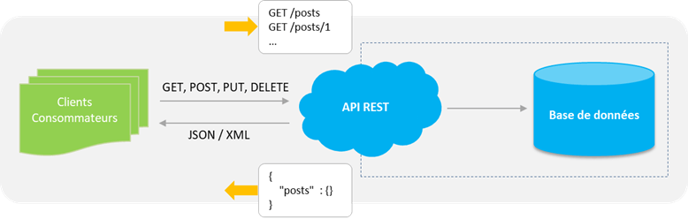

1. Figure 22. Architecture du système

**-Clients Consommateurs :** La communication entre le client consommateur et le serveur API doit être sans état, ce qui signifie que chaque demande client contient toutes les informations nécessaires au serveur pour traiter la demande. Il n'y a donc pas d'état global réduisant ainsi la complexité du serveur.

Diagramme de classe pour chaque cas d’utilisation

**-API :** L’api est un serveur qui reçoit des requêtes d’applications clients, les traite et puise les informations dans **la base de données** pour fournir les données à ses clients.

1. 6.2. Diagramme de séquence de conception pour chaque cas d’utilisation

Les diagrammes de séquence de conception, dont des diagrammes qui décrivent des appels de méthodes et de la coopération entre instances et méthodes. Elles permettent de donner une vue en largeur du déroulement d’une opération : les objets impliqués, les méthodes des classes concernées, la source des paramètres. Elles sont utiles pour comprendre la mécanique d’ensemble et la réparation des responsabilités avant de rentrer dans le détail. Les diagrammes de séquence de conception sont utiles aussi bien comme outil de « conception » que comme « documentation ».

Pour chaque cas d’utilisation, il y a donc un diagramme de séquence de conception correspondant.

* **Cas d’utilisation : S’inscrire**

La figure 23 représente le diagramme de séquence de conception pour le cas d’utilisation « S’inscrire ».

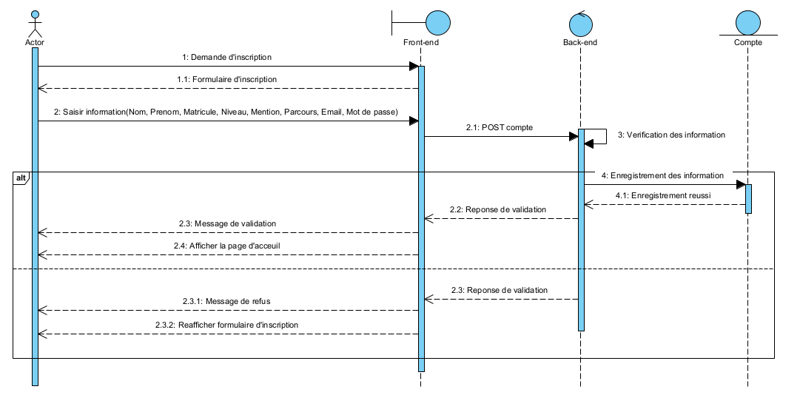

Figure 23. Diagramme de sequence de conception : S’inscrire

* **Cas d’utilisation : S’authentifier**

La figure 24 représente le diagramme de séquence de conception pour le cas d’utilisation « S’authentifier ».

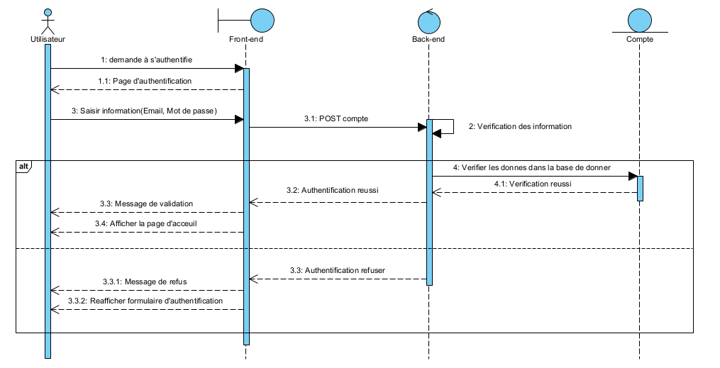

Figure 24. Diagramme de sequence de conception : S’authentifier

* **Cas d’utilisation : Créer compte professeurs**

La figure 25 représente le diagramme de séquence de conception pour le cas d’utilisation « Créer compte professeurs ».

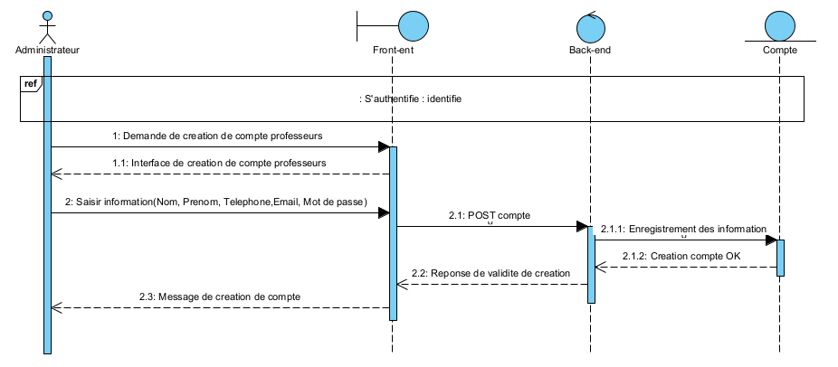

Figure 25. Diagramme de sequence de conception : Créer compte Professeurs

* **Cas d’utilisation : Publier des annonces et informations**

La figure 26 représente le diagramme de séquence de conception pour le cas d’utilisation « Publier des annonces et informations ».

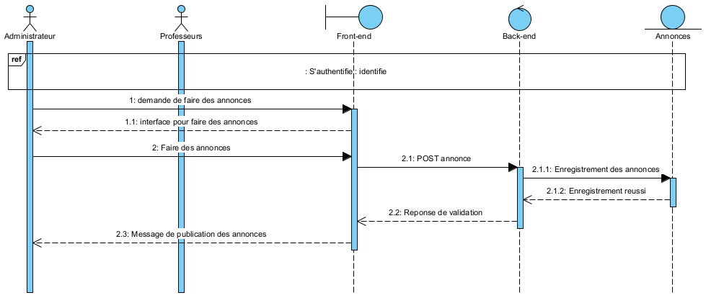

Figure 26. Diagramme de sequence de conception : Publier annonces et information

* **Cas d’utilisation : Création des cours**

La figure 27 représente le diagramme de séquence de conception pour le cas d’utilisation « Création des cours ».

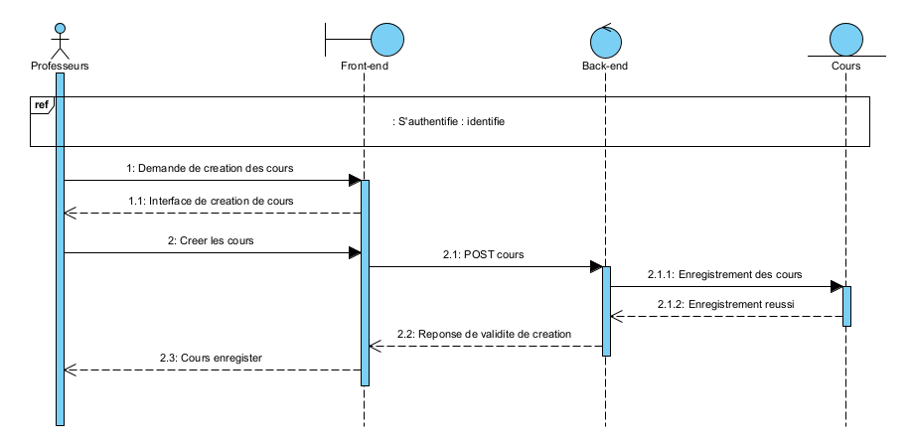

Figure 27. Diagramme de sequence de conception : Creation des cours

* **Cas d’utilisation : Création des devoirs**

La figure 28 représente le diagramme de séquence de conception pour le cas d’utilisation « Création des devoirs ».

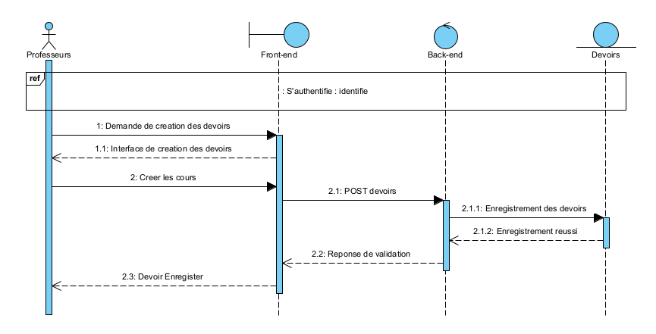

Figure 28. Diagramme de sequence de conception : Creation des devoirs

* **Cas d’utilisation : Consultation des annonces et informations**

La figure 29 représente le diagramme de séquence de conception pour le cas d’utilisation « Consultation des annonces et information ».

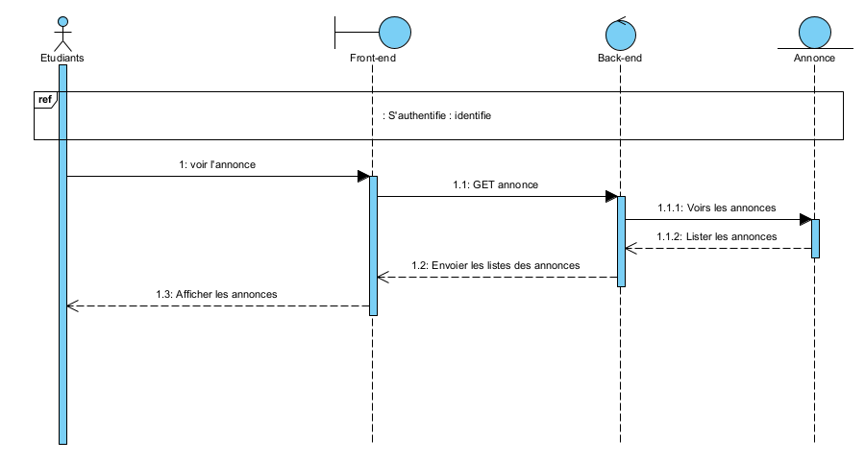

Figure 29. Diagramme de sequence de conception : Consultation des annonces et informations

* **Cas d’utilisation : Consultation des cours**

La figure 30 représente le diagramme de séquence de conception pour le cas d’utilisation « Consultation des cours ».

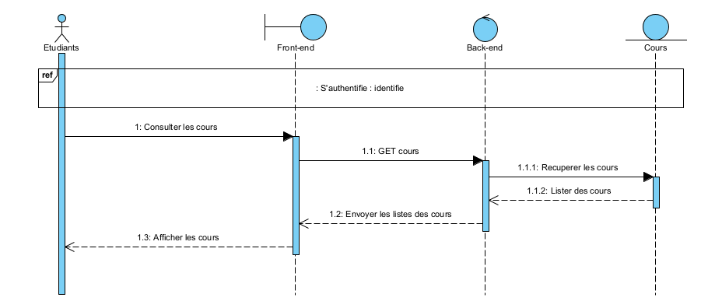

Figure 30. Diagramme de sequence de conception : Consultation des cours

* **Cas d’utilisation : Consultation des devoirs**

La figure 31 représente le diagramme de séquence de conception pour le cas d’utilisation « Consultation des devoirs ».

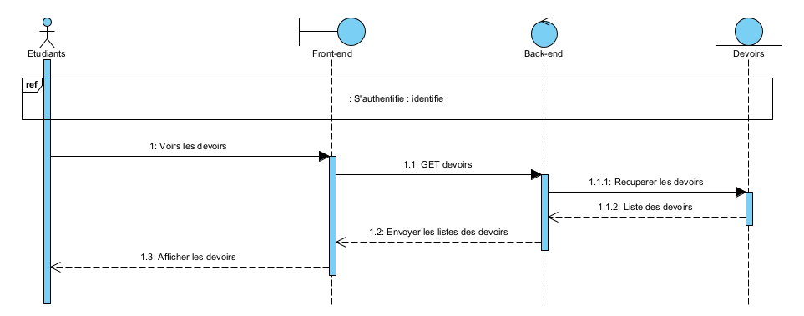

Figure 31. Diagramme de sequence de conception : Consultation des devoirs

* **Cas d’utilisation : Soumettre des devoirs**

La figure 32 représente le diagramme de séquence de conception pour le cas d’utilisation « Soumettre de devoirs ».

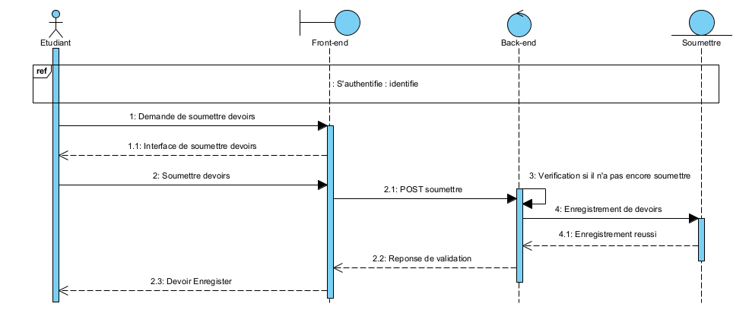

Figure 32. Diagramme de sequence de conception : Soumettre des devoirs

* **Cas d’utilisation : Gérer son profile**

La figure 33 représente le diagramme de séquence de conception pour le cas d’utilisation « Gérer son profile ».

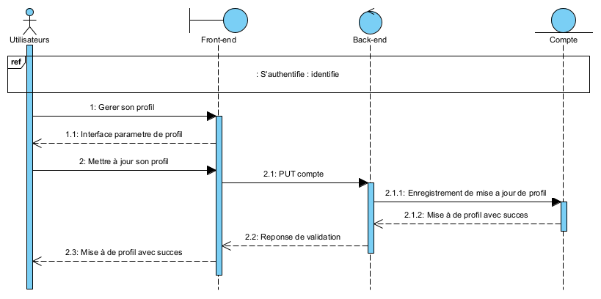

Figure 33. Diagramme de sequence de conception : Gerer son profile

* **Cas d’utilisation : Envoyer des messages**

La figure 34 représente le diagramme de séquence de conception pour le cas d’utilisation « Envoyer des messages ».

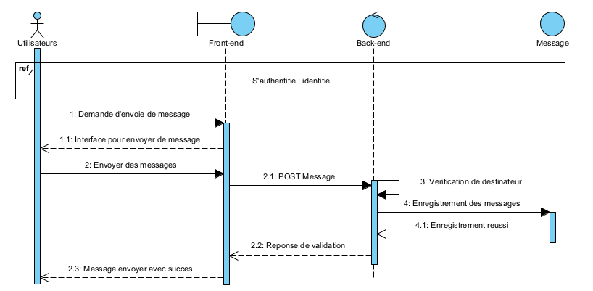

Figure 34. Diagramme de sequence de conception : Envoyer des messages

**6.3. Diagramme de classe de conception pour chaque cas d’utilisation**

Avant d’établir le diagramme de classe de conception global, analysons les diagrammes de classe pour chaque cas d’utilisation.

**Diagramme de classe de conception pour le cas d’utilisation : S’inscrire**

La figure 35 représente le diagramme de classe de conception pour le cas d’utilisation « S’inscrire ».

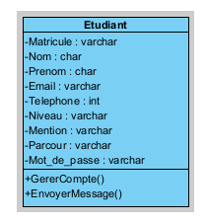

Figure 35. Diagramme de classe de conception : S’inscrire

**Diagramme de classe de conception pour le cas d’utilisation : S’authentifie**

La figure 36 représente le diagramme de classe de conception pour le cas d’utilisation « S’authentifie ».



Figure 35. Diagramme de classe de conception : S’authentifier

**Diagramme de classe de conception pour le cas d’utilisation : Créer compte des professeurs**

La figure 36 représente le diagramme de classe de conception pour le cas d’utilisation « créer compte des professeurs ».

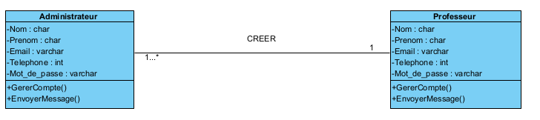

Figure 36. Diagramme de classe de conception : Créer compte des professeurs

**Diagramme de classe de conception pour le cas d’utilisation : Publier des annonce et informations**

La figure 37 représente le diagramme de classe de conception pour le cas d’utilisation « Publier des annonces et informations ».

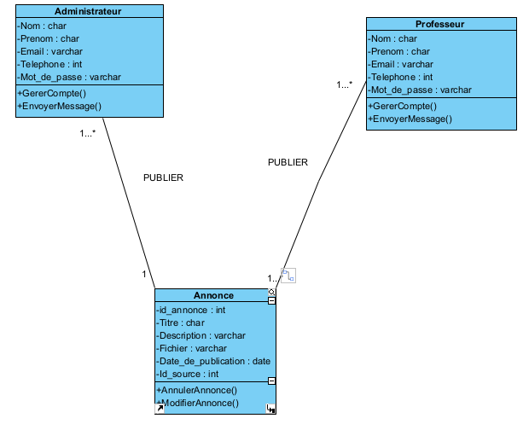

Figure 37. Diagramme de classe de conception : Publier des annonces et informations

**Diagramme de classe de conception pour le cas d’utilisation : Création des cours**

La figure 38 représente le diagramme de classe de conception pour le cas d’utilisation « Création des cours ».

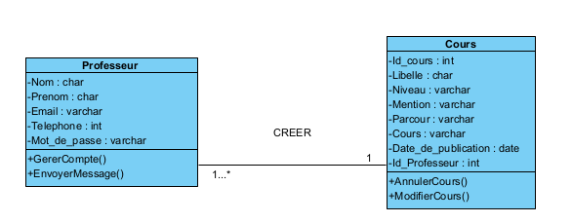

Figure 38. Diagramme de classe de conception : Creation des cours

**Diagramme de classe de conception pour le cas d’utilisation : Création des devoirs**

La figure 39 représente le diagramme de classe de conception pour le cas d’utilisation « Création des devoirs ».

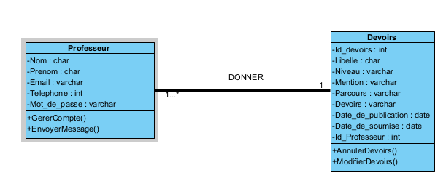

Figure 39. Diagramme de classe de conception : Creation des devoirs

**Diagramme de classe de conception pour le cas d’utilisation : Consultation des annonces et informations**

La figure 40 représente le diagramme de classe de conception pour le cas d’utilisation « Consultation des annonces et informations ».

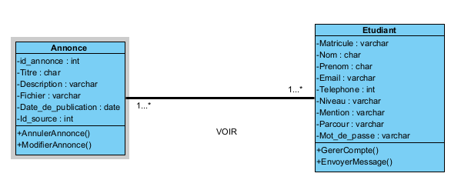

Figure 40. Diagramme de classe de conception : Consultation des annonces et informations

**Diagramme de classe de conception pour le cas d’utilisation : Consultation des cours**

La figure 41 représente le diagramme de classe de conception pour le cas d’utilisation « Consultation des cours ».

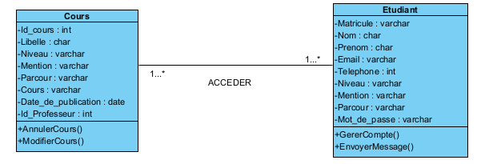

Figure 41. Diagramme de classe de conception : consultation des cours

**Diagramme de classe de conception pour le cas d’utilisation : Soumettre des devoirs**

La figure 42 représente le diagramme de classe de conception pour le cas d’utilisation « Soumettre des devoirs ».

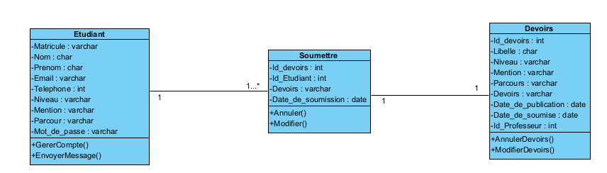

Figure 42. Diagramme de classe de conception : Soumettre des devoirs

**Diagramme de classe de conception pour le cas d’utilisation : Gérer son profile**

La figure 43 représente le diagramme de classe de conception pour le cas d’utilisation « Gérer son profile ».

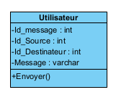

Figure 43. Diagramme de classe de conception : Gerer son profile

6.4. Diagramme de classe de conception global

La description du diagramme des classes est fondée sur : le concept d’objet, le concept de classe comprenant les attributs et les opérations, les différents types d’association entre classes.

**-Objet**

Un objet est un concept, une abstraction ou une chose qui a un sens dans le contexte du système à modéliser. Chaque objet a une identité et peut être distingué des autres sans considérer à priori les valeurs de ses propriétés. Un objet est une instance d’une classe.

**-Attributs**

Un attribut est une donnée élémentaire d’une classe servant à caractériser les classes et les relations.

**-Classe**

Une classe décrit un groupe d’objets ayant les mêmes attributs, une même opération, et un même domaine de définition. La classe représente l’abstraction de ses objets.

**-Opération**

Une opération est une fonction applicable aux objets d’une classe. Elle permet de décrire  
le comportement d’un objet.

**-Association**

Une association entre classes permet de relier une classe à plusieurs autres classes. Chaque association peut être identifiée par son nom.

**-Multiplicité**

La multiplicité indique un domaine de valeurs pour exprimer le nombre minimum et maximum d’objets d’une classe qui peuvent être reliés à des objets d’une autre classe.

La figure 44 représente le diagramme de classe de conception global.

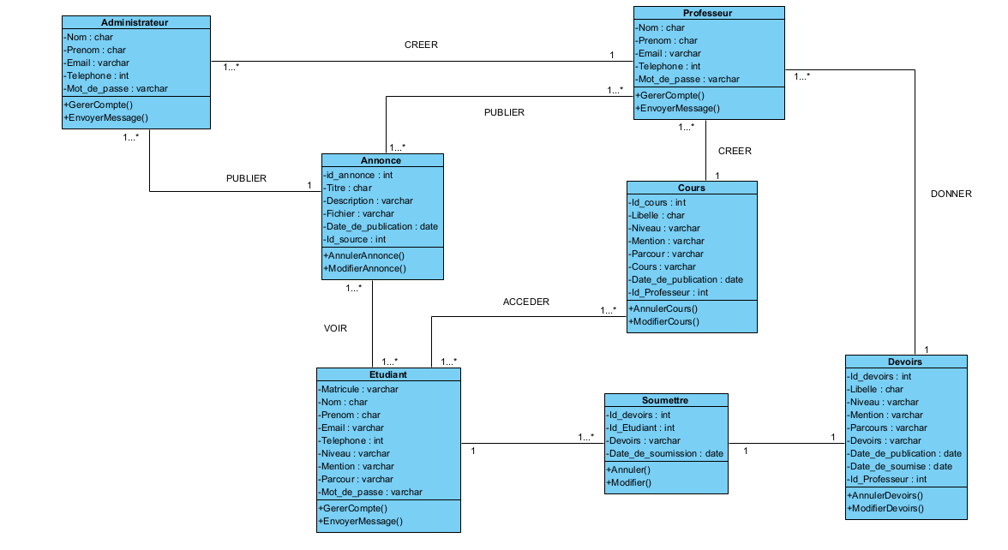

Figure 44. Diagramme de classe de conception global

* 1. Diagramme de paquetages

Les diagrammes de package (ou diagramme de paquetages) sont des diagrammes structurels utilisés pour représenter l'organisation et la disposition de divers éléments modélisés sous forme de paquetages.

**Dépendance d'importation** : indique que la fonctionnalité a été importée d'un paquetage à un autre. Notre diagramme de paquetage qui est représenté par la figure 45 est inspiré de l’architecture du système pour favoriser la réutilisation des packages.

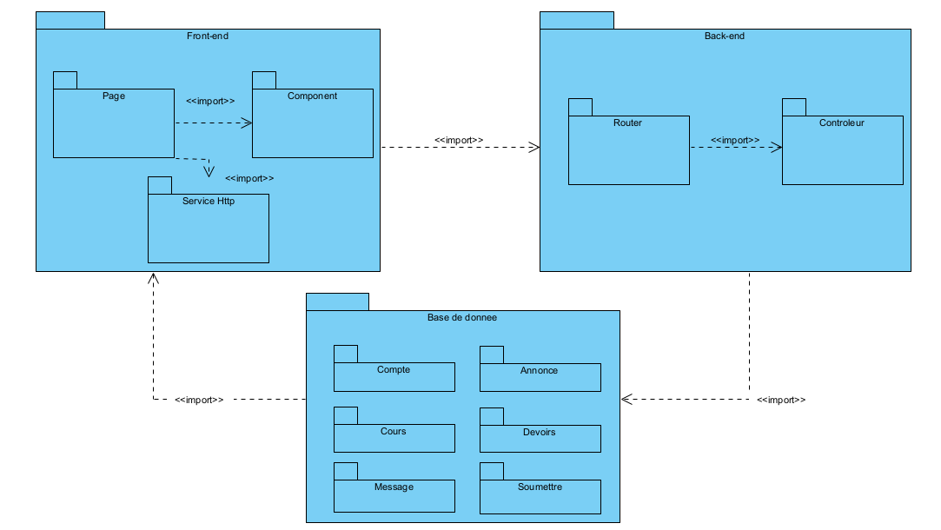

Figure 45. Diagramme de paquetage

* 1. Diagramme de déploiement

Le diagramme de déploiement montre la configuration des nœuds d’exécution et des composants qu’y résident. Il schématise les relations physiques et les nœuds entre les composants logiciels et matériels d’un système. La Figure 46 représente le diagramme de déploiement de la phase conception.

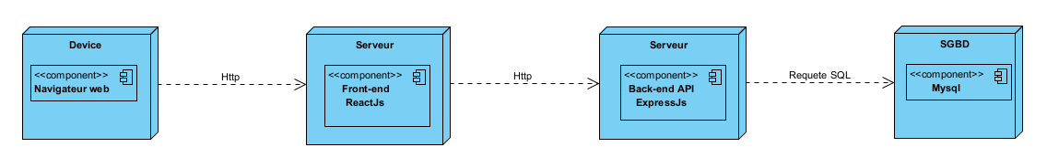

Figure 46. Diagramme de deploiment

PARTIE III : REALISATION

Chapitre 7. Mise en place de l’environnement et de développement

7.1. Installation et configuration des outils

7.1.1. Visual Paradigm

**Visual Paradigm** est un logiciel de création de diagrammes dans le cadre d'une programmation. Tout en un, il possède plusieurs options permettant une large possibilité de modélisation en UML. On télécharger l’installateur de la Community Edition via <https://www.visual-paradigm.com/download/community.jsp?platform=windows&arch=64bit> pour un système Windows 10 64bit. La Figure 47 montre le déroulement de son installation.

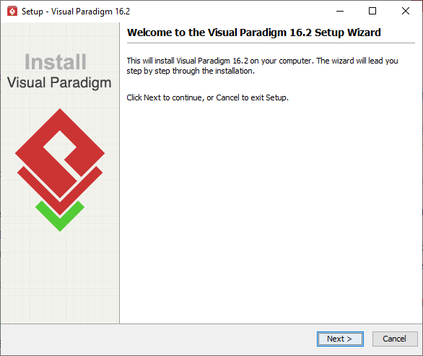 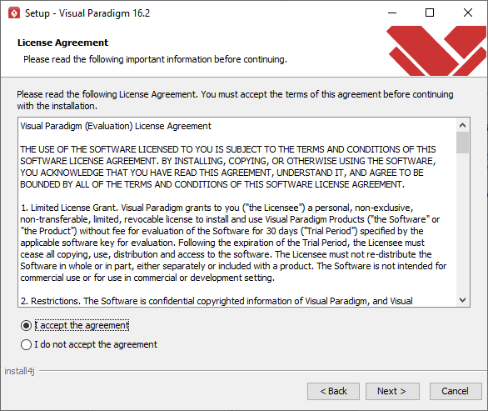

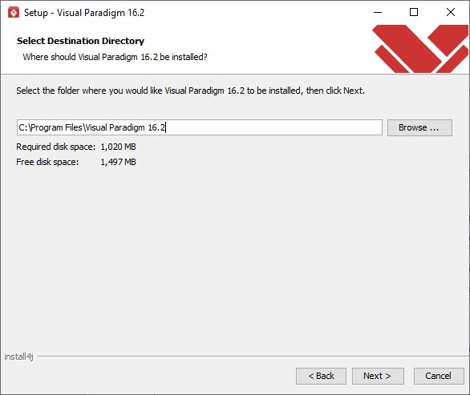 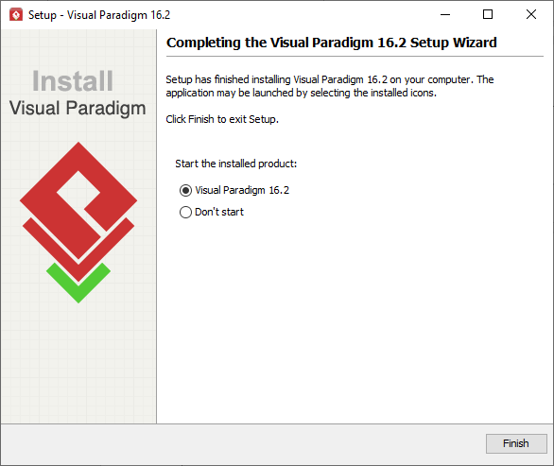

1. Figure 47. Installation de Visual Paradigm

**7.1.2. Laragon**

Laragon est un environnement de developpement et un ensemble de serveurs web principalement concus pour les systemes d’exploitation windows. Il offre une solution legere et facile a utiliser pour la mise en place d’un environnement de developpement web local.

Une fois l’installateur de Laragon pour windows telecharger, on lance et on obtien une assistance d’installateur automatique. On accepte le contrat de licence utilisateur et suit les instructions. La figure 48 represente son installation.

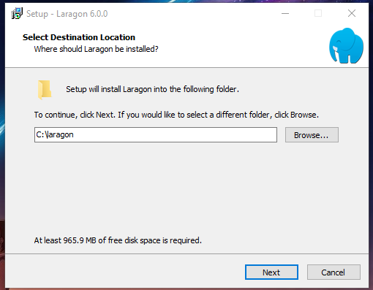 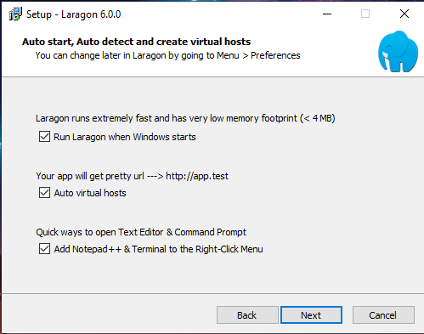

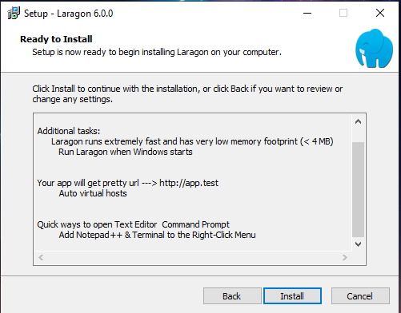

Figure 48. Installation de Laragon

Après le succès de l’installation, on lance le logiciel et on obtient comme celui de là La base de données MySQL fonctionne en connectant une chaine de connexion. La figure 49 représente le lancement de Laragon.

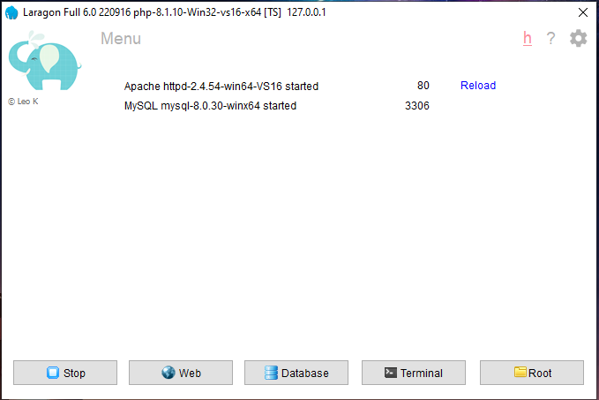

Figure 49. Lancement de Laragon

7.1.3. Visual Studio Code

Visual Studio Code est un éditeur de code extensible développé par Microsoft pour Windows, Linux et macOS. Les fonctionnalités incluent la prise en charge du débogage, la mise en évidence de la syntaxe, la complétion intelligente du code, les snippets, la refactorisation du code et Git intégré.

Pour installer Visual Studio Code sous Windows, téléchargez l’exécutable à l’adresse <https://code.visualstudio.com/Download>. On exécute le fichier d'installation .exe puis lis et accepte le contrat de licence et suivre les installations en gardant les paramètres par défaut comme l’indique la figure 50.

 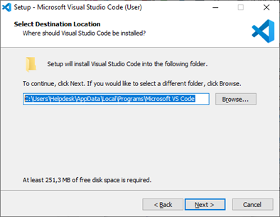

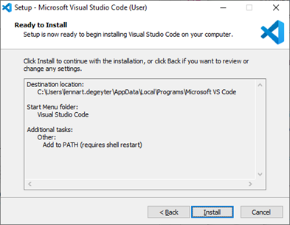 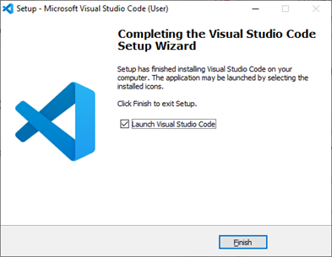

1. Figure 50. Installation de Visual Studio code

Le logiciel est installé et prêt à l'emploi comme la Figure 51 montre son premier démarrage.

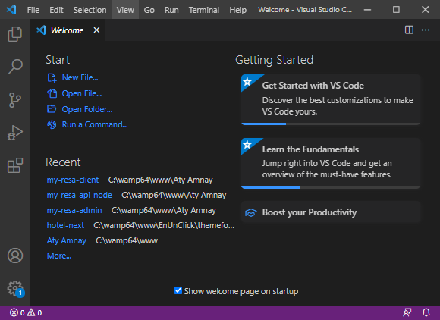

1. Figure 51. Lancement de Visual Studio Code

7.1.4. NodeJs

Node.js est une plateforme logicielle libre en JavaScript, orientée vers les applications réseau événementielles hautement concurrentes qui doivent pouvoir monter en charge. Elle utilise la machine virtuelle V8, la librairie libuv pour sa boucle d'évènements, et implémente sous licence MIT les spécifications CommonJS.

npm est le gestionnaire de packages de la plate-forme JavaScript Node. Il met en place des modules pour que le nœud puisse les trouver et gère intelligemment les conflits de dépendances. Il est extrêmement configurable pour prendre en charge une grande variété de cas d'utilisation. Le plus souvent, il est utilisé pour publier, découvrir, installer et développer des programmes de nœuds.

Afin de télécharger **NodeJS et npm sur windows,** on a besoin d'accéder à l’adresse <https://nodejs.org/en/download/> de son téléchargement. L'installation de NodeJS sur Windows est très simple. Acceptez toutes des options par défaut et appuyez sur "Next...Next" jusqu'à la fin comme la montre Figure 52.

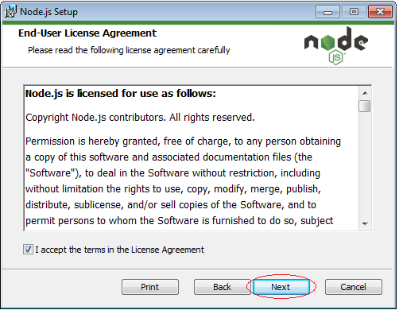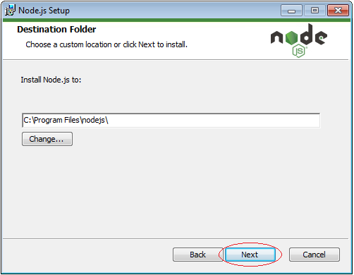 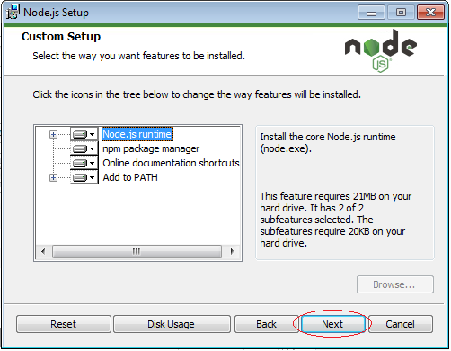 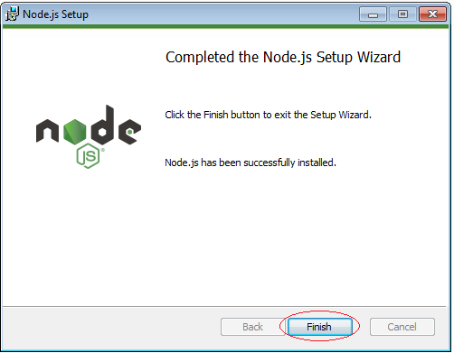

1. Figure 52. Installation de NodeJs

Après que l’installation de NodeJs s’est terminée avec succès. On peut vérifier sa version et celle du npm comme la Figure 46 l’affirme ici sur l’invité de commande Windows.

Yarn est un nouveau gestionnaire de packages qui remplace le flux de travail existant pour le client npm ou d'autres gestionnaires de packages tout en restant compatible avec le registre npm. Il dispose du même ensemble de fonctionnalités que les flux de travail existants tout en fonctionnant plus rapidement, de manière plus sécurisée et plus fiable. Il s’installe via npm par la commande : npm install --global yarn.

7.1.5. Git

Git est un outil qui permet de gérer différents projets en les envoyant sur un serveur. Ce dernier est connecté à l'ordinateur d'autres développeurs qui envoient leur code et récupèrent le vôtre. Toute personne qui travaille sur un projet est connectée avec les autres, tout est synchronisé.

Il existe plusieurs manières d’installer Git sur Windows. L’application officielle est disponible au téléchargement sur le site web de Git, <http://git-scm.com/download/win> et le téléchargement démarrera automatiquement.

Après avoir lancé le programme d'installation, on devrait voir l'écran de l'assistant **Git Setup**. On suit les invites **Next** (Suivant) et **Finish** (Terminer) pour terminer l'installation. Les options par défaut sont assez adaptées à la plupart des utilisateurs. La Figure 53 résume toutes les étapes passées pendant l’installation de Git.

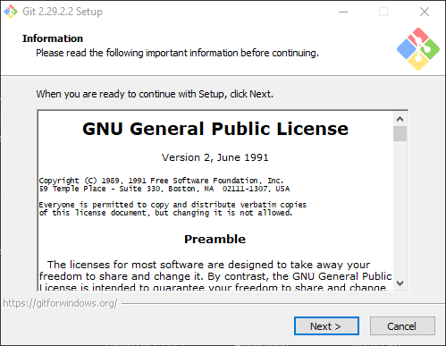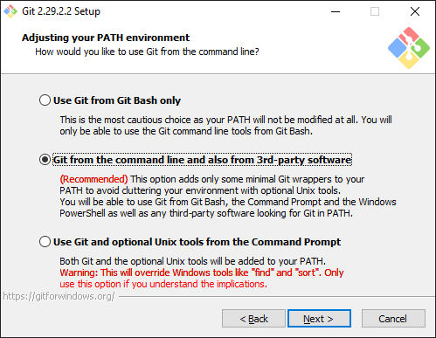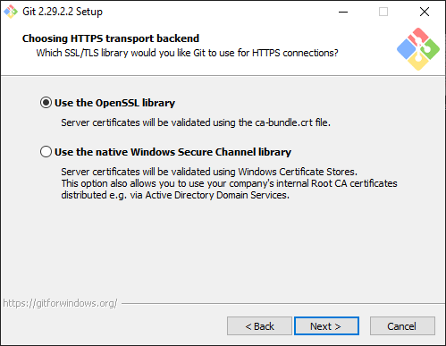 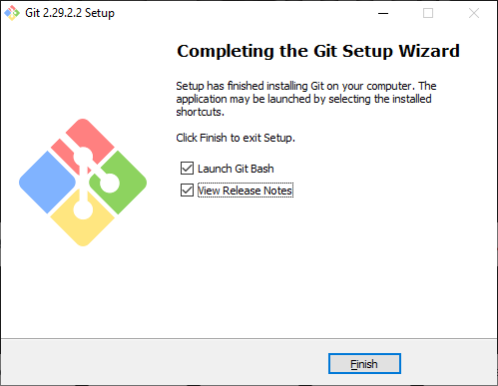

1. Figure 53. Installation de Git

Quand Git est installé, on la configure tout suite en associant à mon compte GitHub. Autant utiliser le terminal de Visual Studio puisqu’on va y travailler le long du développement.

7.1.6. Création du projet

A notre stade, tous les outils nécessaires à la réalisation du projet sont prêts à l’emploi. Il reste donc à créer le projet, l’application contiendra deux sous projets qui sont reliés entre eux, ce sont un côtés frontend (Front-end) et puis l’API backend (Back-end).

L’API backend dont le nom du dossier sera « Back » est fait à partir d’ExpressJs. Pour mieux créer une application Express, on installe son propre générateur d’application, sa commande est : npm install express et ensuite on accède au dossier : cd back et on installe les package par npm install.

La partie administrateur de l’application est développé en React et le dossier sera nommé « Front », les commandes pour la création du React sont : npx create react-app front.

Les arborescences des applications sont vues dans la Figure 54.

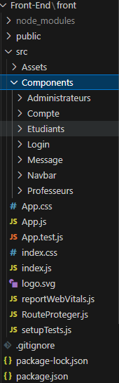 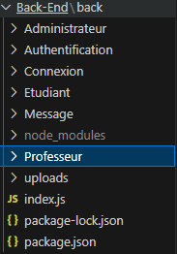

1. Figure 54. Création du projet

Pour déposer notre projet sur GitHub, on exécute les commandes dans Figure 55 sur chaque dossier contenant notre développement.

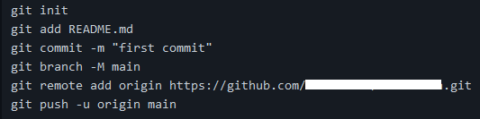

1. Figure 55. Déposition d’un projet sur Git

7.2. Architecture de l’application

L’architecture d’une application décrit la manière à laquelle ses dépendances, ses parties et ses fichiers sont structurés. La Figure 56 est la représentation exacte de l’architecture de l’application [3].

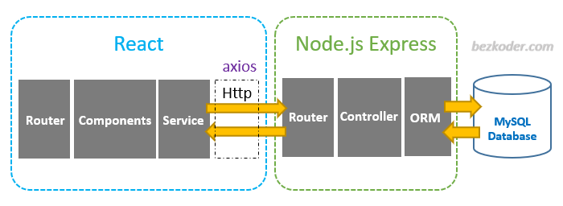

1. Figure 56. Architecture de l’application

Le routage est le processus consistant à prendre un point de terminaison URI (la partie de l'URI qui vient après l'URL de base) et à le décomposer en paramètres pour déterminer le module, le contrôleur et l'action de ce contrôleur qui doivent recevoir la demande. Le contrôleur implémente un modèle de contrôleur, dans lequel toutes les demandes sont interceptées par le contrôleur et envoyées aux contrôleurs d'action individuels en fonction de l'URL demandée (c'est-à-dire la demande de routage du routeur).

En effet, un composant React fonctionnel est tout simplement une fonction qui va retourner un bloc de JSX. Cette manière de créer un composant est la plus efficace et la plus simple.

Axios est une bibliothèque JavaScript fonctionnant comme un client HTTP. Elle permet de communiquer avec des API en utilisant des requêtes.

**Chapitre 8. Développement de l’application**

**8.1. Création de la base de données**

Une base de données permet de mettre des données à la disposition d'utilisateurs pour une consultation, une saisie ou bien une mise à jour, tout en s'assurant des droits accordés à ces derniers. Cela est d'autant plus utile que les données informatiques sont de plus en plus nombreuses.

On a utilisé MySQL pour la gestion de la base de donnée

**CONCLUSION**

En conclusion, la réalisation d'un projet exige une solide conception et une organisation méticuleuse, particulièrement dans le cadre de l'alternance. Notre projet, axé sur la création d'une plateforme éducative en ligne, a été guidé par une attention constante aux besoins des acteurs clés : l'administrateur, les enseignants et les étudiants. L'application a réussi à répondre de manière complète à ces besoins fonctionnels, avec la transformation de chaque spécification de l'analyse en module au sein de l'application, ces modules étant accessibles en fonction des droits d'accès correspondants.

Pour mener à bien ce projet, nous avons adopté la méthode 2TUP de conception, utilisant le langage de modélisation UML. Le développement s'est appuyé sur la technologie Node.js et React.js et le système de gestion de base de données MySQL. Notre outil de modélisation, VP-UML, a également joué un rôle crucial dans la création de la plateforme. Grâce à cette initiative, nous confirmons notre engagement envers l'amélioration de l'accès à l'éducation, l'amélioration de la qualité de l'apprentissage en ligne, et la promotion de l'efficacité pédagogique.

Néanmoins, il convient de noter que la plateforme n'est pas encore accessible au public. Bien qu'opérationnelle, de nombreuses améliorations restent envisageables, notamment le développement d'une application mobile pour accroître sa disponibilité. En fin de compte, cette expérience d'alternance a constitué une étape enrichissante. Elle a permis, d'une part, l'application pratique et l'approfondissement des connaissances acquises au fil de ma formation à l'ENI, et, d'autre part, la familiarisation avec la gestion de projets informatiques, ouvrant ainsi la voie à une exploration plus poussée du milieu professionnel.

**BIBILIOGRAPHIE**

**WEBOGRAPHIE**

**GLOSSAIRE**

**ANNEXES**

**TABLE DES MATIERES**

**RESUME**

Notre projet ambitieux consiste à concevoir et à développer une plateforme éducative en ligne novatrice, visant à révolutionner l'apprentissage en offrant aux enseignants un espace pour publier des cours interactifs, des ressources pédagogiques variées (allant de documents PDF à des vidéos), et la possibilité de créer des devoirs. Du côté des étudiants, la plateforme leur offre la possibilité de s'inscrire aux cours, d'accéder aisément aux contenus pédagogiques associés, de soumettre leurs devoirs en ligne, et de favoriser la communication avec les enseignants pour une expérience d'apprentissage en ligne enrichissante et collaborative. Ce projet est guidé par un profond désir d'améliorer l'accès à l'éducation et de créer un environnement éducatif innovant et efficace, avec une priorité sur la simplicité d'utilisation, la sécurité des données et la qualité pédagogique.

Mots clés : Conception - Communication - Education - Plateforme web – Réalisation

ABSTRACT

Our ambitious project aims to design and develop an innovative online educational platform that seeks to revolutionize learning. It provides teachers with a space to publish interactive courses, diverse pedagogical resources (ranging from PDF documents to videos), and the ability to create assignments. On the student side, the platform allows them to enroll in courses, easily access associated educational content, submit assignments online, and facilitate communication with teachers for a rich and collaborative online learning experience. This project is guided by a deep desire to improve access to education and create an innovative and effective educational environment, with a focus on user-friendliness, data security, and pedagogical quality.

Keywords: Design - Communication – Education - Realization – Web platform